BÁO CÁO MÔN QUẢN LÝ DỰ ÁN PHẦN MỀM

Personal Finance AI System

Mã nguồn: finai

Người thực hiện | Hoàng Tuấn Kiệt
Mã số sinh viên | [CẦN BỔ SUNG]
Lớp | [CẦN BỔ SUNG]
Giảng viên hướng dẫn | [CẦN BỔ SUNG]
Trường, khoa | [CẦN BỔ SUNG]
Niên khóa | [CẦN BỔ SUNG]

Tháng 10 năm 2026

MỤC LỤC

LỜI MỞ ĐẦU 12
Bối cảnh 13
Lý do chọn đề tài 13
Mục tiêu dự án 14
Đối tượng và phạm vi 14
Phương pháp thực hiện 14
Cấu trúc báo cáo 15
CHƯƠNG 1. LẬP KẾ HOẠCH CHO DỰ ÁN 15
1.1. Tổng quan dự án 16
1.1.1. Thông tin chung về dự án 16
1.1.2. Kiến trúc tổng thể 16
1.1.3. Mục tiêu dự án 18
1.1.4. Phạm vi dự án 18
1.1.4.1. Phạm vi trong dự án 18
1.1.4.2. Phạm vi ngoài dự án 19
1.1.5. Các bên liên quan 19
1.1.6. Sản phẩm bàn giao 20
1.2. Cơ sở hạ tầng để lập kế hoạch 20
1.2.1. Hạ tầng phần cứng 20
1.2.2. Hạ tầng phần mềm 20
1.2.3. Môi trường phát triển 21
1.2.4. Công cụ quản lý và hỗ trợ dự án 21
1.3. Lập kế hoạch cho quy trình 22
1.3.1. Mô hình và quy trình phát triển 22
1.3.2. Các giai đoạn thực hiện 24
1.3.3. Hoạt động của từng giai đoạn 24
1.3.4. Sản phẩm bàn giao của từng giai đoạn 24
1.3.5. Tiêu chí hoàn thành 25
1.4. Ước lượng nỗ lực và thời gian biểu 25
1.4.1. Cơ sở ước lượng 25
1.4.2. Phương pháp ước lượng được cân nhắc 26
1.4.3. Kế hoạch thời gian 26
1.4.4. Đánh giá dữ liệu thực tế 26
1.4.5. Hạn chế của dữ liệu nỗ lực và lịch trình 27
1.5. Lập kế hoạch chất lượng 27
1.5.1. Mục tiêu chất lượng 27
1.5.2. Tiêu chí chất lượng 28
1.5.3. Chiến lược kiểm thử 28
1.5.4. Kế hoạch kiểm thử 28
1.5.5. Tiêu chí nghiệm thu 30
1.5.6. Kế hoạch xử lý lỗi 31
1.5.7. Chỉ số chất lượng 31
1.6. Quản lý rủi ro 32
1.6.1. Nhận diện rủi ro 33
1.6.2. Phân tích rủi ro 34
1.6.3. Đánh giá mức độ ảnh hưởng 34
1.6.4. Kế hoạch ứng phó 35
1.6.5. Theo dõi và cập nhật rủi ro 35
1.7. Đo lường và kế hoạch theo dõi 35
1.7.1. Mục tiêu đo lường 35
1.7.2. Các chỉ số được sử dụng 35
1.7.3. Phương pháp thu thập dữ liệu 36
1.7.4. Tần suất theo dõi 36
1.7.5. Tiêu chí đánh giá 36
1.8. Kế hoạch quản lý dự án 36
1.8.1. Quản lý phạm vi 36
1.8.2. Quản lý tiến độ 37
1.8.3. Quản lý chất lượng 37
1.8.4. Quản lý rủi ro 37
1.8.5. Quản lý thay đổi 37
1.8.6. Quản lý tài liệu 38
1.8.7. Quản lý giao tiếp 38
1.9. Quản lý cấu hình 38
1.9.1. Đối tượng cấu hình 39
1.9.2. Quản lý phiên bản 40
1.9.3. Cấu hình nền tảng 40
1.9.4. Quản lý thay đổi cấu hình 40
1.9.5. Quản lý phát hành 40
1.9.6. Trạng thái cấu hình nền tảng cuối cùng 40
CHƯƠNG 2. THỰC HIỆN VÀ KIỂM SOÁT DỰ ÁN 41
2.1. Triển khai kế hoạch dự án 42
2.1.1. Triển khai phạm vi 42
2.1.2. Triển khai quy trình 42
2.1.3. Triển khai các sản phẩm bàn giao 42
2.2. Thực hiện phát triển hệ thống 43
2.2.1. Backend 43
2.2.2. Ứng dụng di động 43
2.2.3. Bảng quản trị 43
2.2.4. Cơ sở dữ liệu 44
2.2.5. Mô-đun AI 45
2.2.6. Docker và môi trường triển khai 45
2.3. Xem xét lại 46
2.3.1. Xem xét yêu cầu 46
2.3.2. Xem xét thiết kế 46
2.3.3. Xem xét hiện thực 47
2.3.4. Xem xét kiểm thử 47
2.3.5. Xem xét tài liệu 47
2.3.6. Kết quả xem xét lại 47
2.4. Giám sát và kiểm soát dự án 48
2.4.1. Giám sát phạm vi 48
2.4.2. Giám sát tiến độ 48
2.4.3. Giám sát chất lượng 48
2.4.4. Giám sát rủi ro 49
2.4.5. Giám sát lỗi 49
2.4.6. Kiểm soát thay đổi 49
2.4.7. Kiểm soát cấu hình 49
2.5. Quản lý lỗi và hành động khắc phục 49
2.5.1. Quy trình xử lý lỗi 50
2.5.2. Lỗi D-1: thêm phần tử vào danh sách bất biến 50
2.5.3. Lỗi D-2: định nghĩa trùng hàm định dạng 50
2.5.4. Lỗi D-3: kiểm tra sức khoẻ container dùng sai địa chỉ 51
2.5.5. Kiểm thử hồi quy 51
2.5.6. Xác nhận sau khắc phục 52
2.5.7. Nhóm mục tài liệu và mục phát hiện khi kiểm chứng 52
2.6. Kiểm thử và nghiệm thu 53
2.6.1. Kiểm thử backend 53
2.6.2. Kiểm thử ứng dụng di động 54
2.6.3. Kiểm thử bảng quản trị 54
2.6.4. Kiểm thử AI 54
2.6.5. Kiểm thử đầu cuối 54
2.6.6. Kiểm thử triển khai 54
2.6.7. Tổng hợp kết quả kiểm thử 55
2.6.8. Đánh giá tiêu chí nghiệm thu 55
2.6.9. Kết quả nghiệm thu cuối cùng 56
CHƯƠNG 3. KẾT THÚC DỰ ÁN 56
3.1. Đánh giá mức độ hoàn thành 57
3.1.1. Mức độ hoàn thành yêu cầu 57
3.1.2. Các yêu cầu hoàn thành 57
3.1.3. Các yêu cầu hoàn thành một phần 57
3.1.4. Các yêu cầu còn khoảng trống 57
3.1.5. Các nội dung ngoài phạm vi 58
3.2. Bàn giao sản phẩm 58
3.2.1. Mã nguồn 59
3.2.2. Ứng dụng di động 59
3.2.3. Bảng quản trị 59
3.2.4. Backend 59
3.2.5. Cơ sở dữ liệu 59
3.2.6. Mô-đun AI 59
3.2.7. Cấu hình triển khai 59
3.2.8. Tài liệu 60
3.3. Cấu hình nền tảng cuối cùng 60
3.3.1. Nền tảng mã nguồn 60
3.3.2. Nền tảng cơ sở dữ liệu 60
3.3.3. Nền tảng triển khai 60
3.3.4. Nền tảng tài liệu 61
3.3.5. Thẻ phát hành và phát hành 61
3.4. Các vấn đề còn tồn tại 61
3.5. Đánh giá sau dự án 62
3.5.1. Kết quả đạt được 62
3.5.2. Khó khăn thực tế 62
3.5.3. Các vấn đề đã được xử lý 62
3.5.4. Bài học rút ra 62
3.5.5. Kinh nghiệm về quản lý dự án 63
3.6. Đề xuất cải tiến 64
3.6.1. Cải tiến tích hợp liên tục 64
3.6.2. Cải tiến bảo mật vận hành 64
3.6.3. Sao lưu và khôi phục 64
3.6.4. Giới hạn tần suất 64
3.6.5. Giám sát và khả năng quan sát 65
3.7. Tuyên bố đóng dự án 65
3.7.1. Trạng thái học thuật 65
3.7.2. Mức độ sẵn sàng vận hành 65
3.7.3. Điều kiện ghi nhận thêm 65
CHƯƠNG 4. KẾT LUẬN 66
4.1. Kết quả đạt được 67
4.2. Hạn chế 67
4.3. Hướng phát triển 67
TÀI LIỆU THAM KHẢO 68
PHỤ LỤC 69
Phụ lục A. Ma trận truy vết yêu cầu 69
Phụ lục B. Sổ rủi ro 69
Phụ lục C. Bằng chứng kiểm thử 70
Phụ lục D. Danh mục sản phẩm bàn giao 71
Phụ lục E. Nghiệm thu cuối cùng 71

DANH MỤC HÌNH

Hình 1.1. Kiến trúc ba tầng của hệ thống quản lý chi tiêu cá nhân kèm đường đi dữ liệu 17
Hình 1.2. Chu trình quản lý dự án của hệ thống quản lý chi tiêu cá nhân 23
Hình 1.3. Quy trình kiểm thử và vòng lặp xử lý lỗi của dự án 30
Hình 1.4. Quy trình xử lý lỗi áp dụng cho các mục lỗi của dự án 31
Hình 1.5. Quy trình quản lý rủi ro áp dụng cho dự án 33
Hình 1.6. Dòng chảy quản lý cấu hình của dự án 39
Hình 2.1. Lược đồ cơ sở dữ liệu thực tế gồm 11 bảng và 9 migration Flyway đã áp dụng 44
Hình 2.2. Mô-đun AI từ chối đưa ra con số khi dữ liệu chưa đủ, kèm giải thích hành vi 45
Hình 2.3. Trạng thái ba container sau khi dựng từ trạng thái sạch 46
Hình 2.4. Chuỗi nghiệm thu và tuyên bố đóng dự án với hai kết luận tách biệt 56
Hình 3.1. Xác thực đăng nhập quản trị và tài liệu API tự sinh của hệ thống đang chạy 58

DANH MỤC BẢNG

Bảng 1.1. Thông tin chung về dự án 16
Bảng 1.2. Mục tiêu dự án và tiêu chí kiểm chứng 18
Bảng 1.3. Phạm vi chức năng trong dự án 18
Bảng 1.4. Nội dung ngoài phạm vi dự án 19
Bảng 1.5. Ma trận bên liên quan 19
Bảng 1.6. Sản phẩm bàn giao của dự án 20
Bảng 1.7. Công nghệ sử dụng trong dự án 20
Bảng 1.8. Công cụ sử dụng theo mục đích 21
Bảng 1.9. Bốn giai đoạn của dự án 24
Bảng 1.10. Sản phẩm bàn giao theo giai đoạn 24
Bảng 1.11. Tiêu chí hoàn thành và cách kiểm chứng 25
Bảng 1.12. Phân loại dữ liệu dự án theo khả năng kiểm chứng 26
Bảng 1.13. Tiêu chí chất lượng và phép đo 28
Bảng 1.14. Kế hoạch kiểm thử chi tiết 28
Bảng 1.15. Sổ rủi ro của dự án 34
Bảng 1.16. Các chỉ số theo dõi 35
Bảng 1.17. Tình trạng truy vết yêu cầu 37
Bảng 1.18. Cấu hình nền tảng cuối cùng 40
Bảng 2.1. Đối chiếu sản phẩm bàn giao với kế hoạch 42
Bảng 2.2. Phát hiện chính của từng lớp xem xét lại 47
Bảng 2.3. Tổng hợp mười mục lỗi và cách khắc phục 51
Bảng 2.4. Tổng hợp kết quả kiểm thử cuối cùng 55
Bảng 3.1. Bốn khoảng trống vận hành còn mở 61
Bảng A.1. Tóm tắt ma trận truy vết yêu cầu 69
Bảng B.1. Sổ rủi ro của dự án 69
Bảng C.1. Tổng hợp bằng chứng kiểm thử 70
Bảng D.1. Danh mục sản phẩm bàn giao 71
Bảng E.1. Kết quả nghiệm thu cuối cùng 71

DANH MỤC TỪ VIẾT TẮT

STT | Viết tắt | Ý nghĩa
1 | AI | Artificial Intelligence - Trí tuệ nhân tạo
2 | API | Application Programming Interface - Giao diện lập trình ứng dụng
3 | CSDL | Cơ sở dữ liệu
4 | E2E | End-to-End - Kiểm thử đầu toàn hệ thống
5 | JWT | JSON Web Token - Token xác thực người dùng
6 | REST | Representational State Transfer - Kiến trúc dịch vụ web
7 | SPA | Single Page Application - Ứng dụng một trang
8 | UC | Use Case - Tình huống sử dụng
9 | V&V | Verification and Validation - Xác minh và xác nhận

LỜI MỞ ĐẦU

Bối cảnh
Theo báo cáo phân tích rủi ro của Viện Tiêu chuẩn và Công nghệ Hoa Kỳ, quản lý rủi ro là thành phần nền tảng của mọi tổ chức, vì rủi ro luôn tồn tại và đòi hỏi người quản lý phải xác định, đánh giá, ứng phó và theo dõi một cách có hệ thống [2]. Trong phát triển phần mềm, điều đó càng trở nên rõ ràng bởi hệ thống phần mềm thường đồng thời phải đáp ứng yêu cầu nghiệp vụ, đạt chuẩn chất lượng, bảo đảm an toàn thông tin và vẫn nằm trong giới hạn chi phí và thời gian.
Quản lý tài chính cá nhân là một bài toán kinh doanh đòi hỏi dữ liệu đa dạng và biến động liên tục. Người dùng cần biết đã chi tiêu bao nhiêu, vào mục nào, có vượt ngân sách dự kiến hay không. Bài toán này có một đặc điểm đáng chú ý: phần lớn người dùng không thể tự phân tích dữ liệu của chính mình. Họ biết con số tổng chi tiêu nhưng không biết xu hướng thay đổi, không nhận ra mục nào đang chi phí lệch chuẩn, và thường chỉ phát hiện vượt ngân sách khi đã quá muộn. Việc đưa phân tích tự động vào sản phẩm vì vậy trở thành một hướng tiếp cận tự nhiên.
Tuy nhiên, việc áp dụng trí tuệ nhân tạo vào một lĩnh vực mà sai số trực tiếp thành tổn hậu quả tài chính đòi hỏi một tiêu chuẩn khác. Một hệ thống tư vấn tài chính có thể nói “bạn đã chi 5 triệu đồng cho ăn uống” khi dữ liệu thực là 3 triệu đồng, và người dùng sẽ tin. Rủi ro ở đây không chỉ là sai về mặt kỹ thuật mà còn là mất niềm tin không thể khôi phục. Đây là lý do dự án này đặt nguyên tắc cốt lõi là mô-đun AI chỉ được phát biểu điều mà dữ liệu thực chứng minh được, và phải từ chối trả lời khi dữ liệu không đủ.

Lý do chọn đề tài
Dự án chọn đề tài này dựa trên ba lý do cụ thể. Thứ nhất, quản lý chi tiêu cá nhân là bài toán phổ biến nhưng phần lớn công cụ sẵn có chỉ dừng ở mức ghi nhận và thống kê, chưa hỗ trợ người dùng ra quyết định. Thứ hai, bài toán này vừa đủ phức tạp để minh hoạ nhiều khía cạnh của quản lý dự án phần mềm: có yêu cầu chức năng rõ ràng, có thành phần phụ thuộc nhau, có yêu cầu bảo mật dữ liệu cá nhân, và có rủi ro công nghệ thực sự. Thứ ba, cách dự án xử lý yêu cầu nghiệm thu tạo ra một bài học có thể kiểm chứng: mọi tuyên bố hoàn thành đều phải gắn với bằng chứng thực thi, không chấp nhận tuyên bố dựa trên niềm tin.
Điểm khác biệt đáng kể nằm ở chỗ dự án không coi phần trí tuệ nhân tạo là một thành phần trang trí cho cuốn báo cáo. Trong toàn bộ mô-đun AI, không có bước nào sinh ra con số bằng suy đoán. Cơ chế này được cài đặt bằng kiểm thử tự động, trong đó mỗi ý định phân tích phải trả về đúng các số liệu lấy từ cơ sở dữ liệu, và khi không có dữ liệu thì hệ thống phải nói rõ là không đủ dữ liệu.

Mục tiêu dự án
Mục tiêu của dự án được phát biểu theo bốn nhóm, mỗi nhóm gắn với một tiêu chí kiểm chứng cụ thể.
- Xây dựng hệ thống quản lý chi tiêu cá nhân đáp ứng đầy đủ các chức năng cơ bản: ghi nhận giao dịch thu và chi, phân loại theo danh mục, đặt ngân sách theo kỳ, và theo dõi thông báo.
- Cung cấp mô-đun phân tích bằng trí tuệ nhân tạo trả lời các câu hỏi về tài chính bằng ngôn ngữ tự nhiên, với nguyên tắc mọi phát biểu đều có căn cứ trong dữ liệu thực.
- Xây dựng bảng điều khiển quản trị cho phép quản lý người dùng, danh mục, phản hồi và theo dõi nhật ký kiểm toán.
- Bảo đảm hệ thống có thể triển khai lại được trên máy tính khác bằng một lệnh, kèm theo bộ kiem thử tự động có thể chạy lại bất cứ lúc nào.

Đối tượng và phạm vi
Đối tượng sử dụng trực tiếp là cá nhân muốn theo dõi chi tiêu, thông qua ứng dụng Android. Đối tượng sử dụng thứ hai là quản trị viên, thông qua bảng điều khiển web. Bên cạnh hai nhóm này, dự án còn quan tâm đến khía cạnh học thuật, đó là áp dụng các nguyên tắc quản lý dự án và có bằng chứng kiểm chứng.
Phạm vi công nghệ bao gồm toàn bộ chuỗi sản phẩm: ứng dụng di động, giao diện quản trị, dịch vụ backend, cơ sở dữ liệu, mô-đun phân tích, cùng cấu hình triển khai. Những khía cạnh được nêu tường minh là nằm ngoài phạm vi học thuật của dự án, gồm: giao diện gửi phản hồi trực tiếp trên ứng dụng di động, kiểm thử tự động giao diện người dùng, kiểm thử tải và hiệu năng, cùng kiểm thử xâm nhập. Việc loại trừ này được ghi nhận bằng mã trong ma trận truy vết yêu cầu chứ không bị bỏ qua âm thầm.

Phương pháp thực hiện
Phương pháp được thực hiện theo nguyên tắc ba lớp, trong đó mỗi tuyên bố quan trọng đều phải vượt qua cả ba lớp.
- Lớp lý thuyết: các nguyên tắc quản lý dự án được trích dẫn từ nguồn chuẩn và học thuật đã được kiểm chứng, bao gồm hướng dẫn của Viện Quản lý Dự án [1], tiêu chuẩn quản lý vòng đời phần mềm [4], và tiêu chuẩn xác minh kiểm chứng [5].
- Lớp áp dụng: mỗi nguyên tắc lý thuyết được thể hiện bằng một cơ chế cụ thể trong dự án, chẳng hạn sổ rủi ro cho quản lý rủi ro, hay ma trận truy vết cho quản lý phạm vi.
- Lớp bằng chứng: mỗi tuyên bố về kết quả phải truy ngược được về một lệnh đã thực thi hoặc một tệp tài liệu trong dự án.
Rủi ro tiến hành theo NIST SP 800-30 Rev. 1, trong đó rủi ro được định nghĩa là hàm của yếu tố mối đe doạ, điểm yếu, mức độ ảnh hưởng và khả năng xảy ra [2]. Dự án áp dụng cách tính điểm rủi ro đơn giản hóa, nhân khả năng xảy ra với mức độ ảnh hưởng, và ghi rõ phương pháp này là cách đơn giản hoá chứ không phải định nghĩa gốc của tiêu chuẩn.
Một điểm cần nêu ngay từ đầu: dữ liệu lịch sử của dự án không tồn tại. Quản lý phiên bản chỉ được thiết lập sau giai đoạn phát triển chính, nên không có dữ liệu về nỗ lực, tiến độ hay lịch sử phát triển. Báo cáo này không ước lượng các giá trị đó. Mỗi nơi cần đến số liệu lịch sử, báo cáo ghi rõ là không có đủ dữ liệu để định lượng, và dành riêng mục 1.4.5 để phân tích hậu quả của khoảng trống này.

Cấu trúc báo cáo
Báo cáo gồm bốn chương và năm phụ lục. Chương 1 trình bày kế hoạch dự án, gồm phạm vi, hạ tầng, quy trình phát triển, ước lượng, kế hoạch chất lượng, quản lý rủi ro, đo lường và quản lý cấu hình. Chương 2 mô tả việc thực hiện và kiểm soát, gồm triển khai từng thành phần, xem xét lại, giám sát, xử lý lỗi và kết quả kiểm thử. Chương 3 trình bày quá trình kết thúc dự án, gồm đánh giá mức độ hoàn thành, bàn giao, các vấn đề còn tồn tại và đánh giá sau dự án. Chương 4 là kết luận. Năm phụ lục đính kèm ma trận truy vết yêu cầu, sổ rủi ro, bằng chứng kiểm thử, danh mục sản phẩm bàn giao và bản nghiệm thu cuối cùng.

CHƯƠNG 1. LẬP KẾ HOẠCH CHO DỰ ÁN

1.1. Tổng quan dự án

1.1.1. Thông tin chung về dự án
Bảng 1.1 tóm tắt các thông tin định danh của dự án. Mỗi dòng kèm cột nguồn xác minh, vì một thông tin chỉ có giá trị khi biết nó đến từ đâu.
Bảng 1.1. Thông tin chung về dự án
Hạng mục | Nội dung | Nguồn xác minh
Tên dự án | Personal Finance AI System (Hệ thống quản lý chi tiêu cá nhân có trợ lý AI) | README.md, backend/pom.xml, admin-web/package.json
Mã định danh | finai | Tên gói Java, tên container
Mục đích | Quản lý tài chính cá nhân kèm phân tích AI có ràng buộc dữ liệu thực | Mục tiêu dự án
Kho mã nguồn | https://github.com/HoangKhai1612/expense_management.git | Cấu hình Git remote
Nhánh phát triển | main | Lệnh git branch
Thẻ phát hành | v1.0.0-academic-final | Lệnh git tag
Số tệp trong baseline | 232 | git ls-tree -r HEAD
Ngày kiểm chứng cuối | 02/10/2026 | Nhật ký kiểm thử
Dự án được xây dựng với ba thành phần tương tác: một ứng dụng Android cho người dùng cuối, một bảng điều khiển web cho quản trị viên, và một dịch vụ backend trung tâm đảm bảo tính nhất quán dữ liệu. Ba thành phần này không chia sẻ cơ sở dữ liệu trực tiếp mà đều đi qua backend, nhờ vậy quy tắc kiểm soát truy cập được áp dụng tập trung tại một điểm.

1.1.2. Kiến trúc tổng thể
Kiến trúc hệ thống được tổ chức thành ba tầng: tầng trình bày, tầng ứng dụng và tầng dữ liệu. Hình 1.1 trình bày cấu trúc ba tầng cùng đường đi của dữ liệu. Điểm đáng chú ý về mặt quản lý là ranh giới giữa các tầng được giữ ở dạng hợp đồng, không phải ở dạng chia sẻ cơ sở dữ liệu: hai ứng dụng đều chỉ giao tiếp với backend qua giao diện lập trình, nên một quy tắc kiểm soát truy cập được áp dụng cho toàn bộ người dùng thay vì phải lặp lại ở từng ứng dụng.
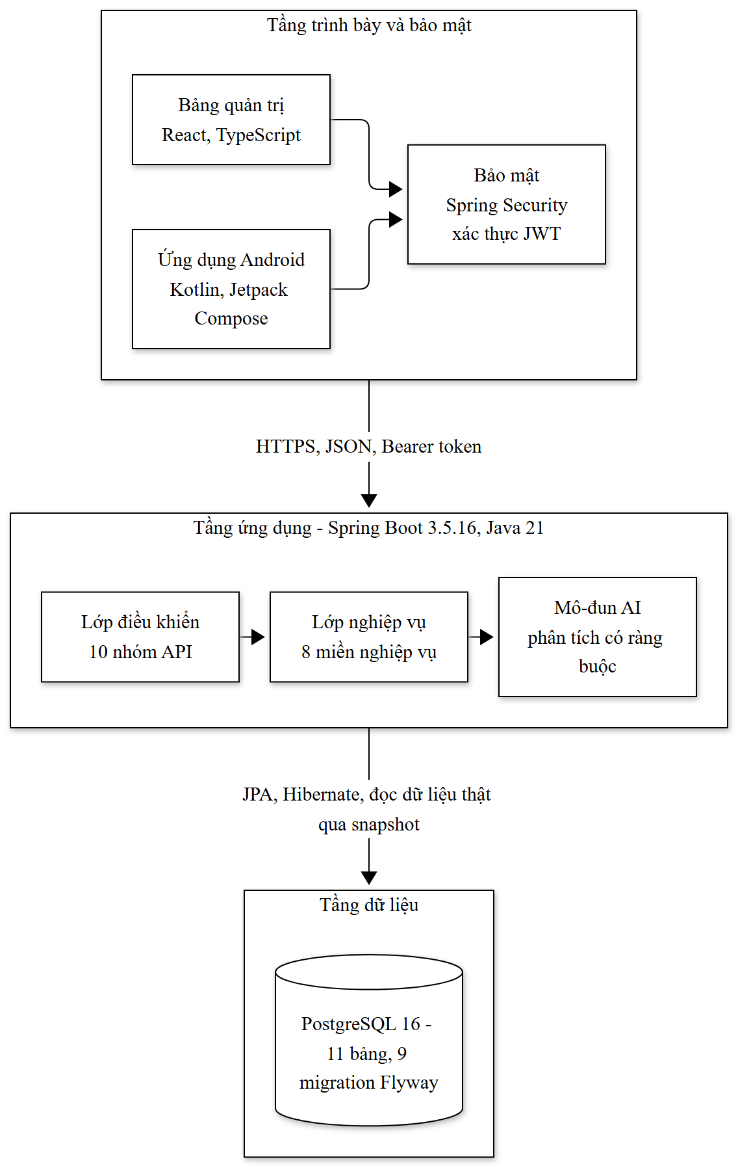
Hình 1.1. Kiến trúc ba tầng của hệ thống quản lý chi tiêu cá nhân kèm đường đi dữ liệu
Ranh giới tầng cũng quyết định phạm vi kiểm thử: lớp nghiệp vụ chỉ nhận dữ liệu đã được kiểm tra, nhờ vậy 113 kiểm thử đơn vị của backend tập trung được vào quy tắc nghiệp vụ mà không cần dựng hạ tầng phụ. Đây là lý do bộ kiểm thử backend có thể chạy trong thời gian ngắn và được đưa vào đường dẫn kiểm chứng tự động.

1.1.3. Mục tiêu dự án
Mục tiêu dự án được xác định từ bài toán nghiệp vụ, không phải từ danh sách tính năng. Bảng 1.2 trình bày bốn mục tiêu kèm tiêu chí kiểm chứng tương ứng. Cách đặt mục tiêu này phù hợp với nguyên tắc trong hướng dẫn của Viện Quản lý Dự án, theo đó kết quả bàn giao phải gắn với mục tiêu kinh doanh và nhu cầu của các bên liên quan [1].
Bảng 1.2. Mục tiêu dự án và tiêu chí kiểm chứng
Mã | Mục tiêu | Tiêu chí kiểm chứng
M1 | Quản lý chi tiêu đầy đủ chức năng | Giao dịch, danh mục, ngân sách, thông báo đều có kiểm thử tự động
M2 | Phân tích AI có căn cứ dữ liệu thực | Mỗi ý định phân tích kiểm chứng giá trị; từ chối khi thiếu dữ liệu
M3 | Bảng điều khiển quản trị hoàn chỉnh | Bộ kiểm thử hợp đồng API đạt 102/102
M4 | Tái lập được và kiểm chứng được | Triển khai bằng một lệnh; 5 bộ kiểm thử chạy lại được

1.1.4. Phạm vi dự án

1.1.4.1. Phạm vi trong dự án
Phạm vi trong dự án được xác định bằng chức năng cụ thể, mỗi chức năng gắn với nhóm kiểm thử tương ứng để chứng minh rằng phạm vi đã được thực hiện chứ không chỉ được tuyên bố.
Bảng 1.3. Phạm vi chức năng trong dự án
Nhóm | Chức năng | Bằng chứng thực thi
Xác thực | Đăng ký, đăng nhập, quản lý phiên đăng nhập, khóa tài khoản | AuthServiceTest: 11 kiểm thử
Người dùng | Hồ sơ cá nhân, đổi trạng thái tài khoản, phân quyền theo vai trò | E2E: các ca 403 và 404
Danh mục | Tạo, sửa, vô hiệu hóa danh mục thu chi | CategoryServiceTest: 13 kiểm thử
Giao dịch | Ghi nhận thu chi, lọc theo kỳ và danh mục, phân trang | TransactionServiceTest: 19 kiểm thử
Ngân sách | Đặt hạn mức theo kỳ, cảnh báo khi vượt ngưỡng | BudgetServiceTest: 15 kiểm thử
Thông báo | Sinh thông báo tự động theo ngưỡng ngân sách | E2E: cảnh báo chỉ nổi một lần
AI phân tích | Sáu ý định phân tích, trả lời bằng tiếng Việt | AiTextTest: 24, AiGroundingIT: 8
Phản hồi | Gửi phản hồi qua API, tiếp nhận trong bảng quản trị | Hợp đồng API quản trị
Kiểm toán | Ghi nhận ký hành động quản trị | Có bảng audit_logs, 11 bảng tổng
Bảng quản trị | Quản lý người dùng, danh mục, phản hồi, nhật ký | Kiểm thử hợp đồng: 102/102

1.1.4.2. Phạm vi ngoài dự án
Những nội dung dưới đây không nằm trong phạm vi thực hiện. Mỗi mục được ghi nhận trong ma trận truy vết với trạng thái riêng, phân biệt giữa “chưa thực hiện” và “cố ý loại khỏi phạm vi”. Sự phân biệt này quan trọng vì loại trừ có chủ đích là quyết định phạm vi, còn thiếu sót là khoảng trống cần báo cáo.
Bảng 1.4. Nội dung ngoài phạm vi dự án
Nội dung | Lý do loại khỏi phạm vi
Giao diện gửi phản hồi trên ứng dụng di động | Người dùng gửi phản hồi qua API và tiếp nhận trong bảng quản trị; giao diện di động không nằm trong phạm vi học thuật
Kiểm thử tự động giao diện người dùng | Bộ kiểm thử hợp đồng API đã kiểm soát lớp dữ liệu mà giao diện tiêu thụ
Kiểm thử tải và hiệu năng | Hệ thống phục vụ phạm vi học thuật, chưa có yêu cầu về quy mô tải
Kiểm thử xâm nhập và quét mã độc hình thức | Ngoài khả năng của môi trường dự án; đã thay bằng quét bí mật và rà soát nhật ký
Hạ tầng triển khai phân tán | Dự án cấu hình Docker Compose cho ba container, đủ cho phạm vi

1.1.5. Các bên liên quan
Danh sách các bên liên quan nhận biết được cùng mức độ quan tâm và ảnh hưởng được trình bày tại bảng 1.5. Danh sách này được lập từ vai trò thực tế trong hệ thống chứ không từ giả định về đội ngũ phát triển, vì dự án không có dữ liệu về thành phần nhân sự.
Bảng 1.5. Ma trận bên liên quan
Bên liên quan | Vai trò | Mức ảnh hưởng | Mức quan tâm | Cách tham gia
Người dùng cuối | Ghi nhận giao dịch, xem phân tích | Thấp | Cao | Ứng dụng Android
Quản trị viên | Quản lý người dùng, danh mục, phản hồi | Cao | Cao | Bảng điều khiển web
Nhóm phát triển | Xây dựng và bảo trì | Cao | Cao | Mã nguồn, kiểm thử
Người đánh giá học thuật | Kiểm tra tính đầy đủ và khả kiểm chứng | Cao | Cao | Ma trận truy vết, tài liệu
Bộ phận vận hành | Triển khai và giám sát hệ thống | Trung bình | Thấp | Cấu hình Compose, tài liệu triển khai
Hai bên liên quan có ảnh hưởng cao là quản trị viên và người đánh giá học thuật. Đối với quản trị viên, yêu cầu cụ thể nhất là khả năng phân loại và xử lý phản hồi; đối với người đánh giá, yêu cầu là mọi tuyên bố phải truy ngược được về bằng chứng. Hai yêu cầu này định hình phần lớn quyết định thiết kế của hệ thống kiểm thử.

1.1.6. Sản phẩm bàn giao
Bảng 1.6. Sản phẩm bàn giao của dự án
Sản phẩm | Nội dung | Cách xác minh
Mã nguồn backend | 78 tệp Java, Spring Boot 3.5.16 | Đếm tệp trong backend/src/main/java
Mã nguồn ứng dụng di động | 22 tệp Kotlin, kiến trúc MVVM | Đếm tệp trong android/app/src/main/java
Mã nguồn bảng quản trị | 13 tệp TypeScript và React | Đếm tệp trong admin-web/src
Cơ sở dữ liệu | 9 tệp migration Flyway, 11 bảng | Bảng flyway_schema_history trong CSDL
Cấu hình triển khai | 3 hình ảnh Docker, tệp Compose | docker compose config
Bộ kiểm thử | 5 bộ kiểm thử tự động, 385 kiểm tra | Nhật ký kiểm thử cuối
Tài liệu | 28 tệp Markdown | Đếm tệp trong docs/
Thẻ phát hành | v1.0.0-academic-final | git tag

1.2. Cơ sở hạ tầng để lập kế hoạch

1.2.1. Hạ tầng phần cứng
Dự án được kiểm thử trên hệ điều hành Windows 11 phiên bản 10.0 build 19045, kiến trúc amd64. Yêu cầu phần cứng phát sinh chủ yếu từ việc chạy đồng thời ba container, trong đó có ảnh nền PostgreSQL và hai ứng dụng JavaScript. Bộ nhớ đệm 8 GB trở lên là mức tối thiểu thực tế; dưới mức này quá trình khởi động stack sẽ chậm đáng kể do phải nạp lại tầng ứng dụng Java.
Việc xây dựng ứng dụng di động cần thêm một thiết bị hoặc trình giả lập Android. Dự án sử dụng trình giả lập, và một ràng buộc vận hành đáng lưu ý là trình giả lập không phân giải được tên máy chủ localhost của máy tính; khi kết nối tới backend trên máy chủ, ứng dụng phải dùng địa chỉ 10.0.2.2. Đây không phải lỗi cấu hình mà là đặc thù kiến trúc của trình giả lập.

1.2.2. Hạ tầng phần mềm
Toàn bộ công nghệ sử dụng kèm phiên bản cụ thể được liệt kê tại bảng 1.7. Việc ghi rõ phiên bản không phải thói quen hình thức: mỗi mức phiên bản trong bảng này thay đổi hành vi thực tế. Chẳng hạn, Spring Boot 3.5.16 yêu cầu Java từ 17 trở lên và tương thích tới Java 25 theo tài liệu chính thức [8], trong khi dự án dùng Java 21 cho backend và JDK 25 riêng cho phần Android.
Bảng 1.7. Công nghệ sử dụng trong dự án
Thành phần | Công nghệ | Phiên bản | Vai trò
Backend | Spring Boot | 3.5.16 | Khung ứng dụng, tiêu chuẩn do [8]
Ngôn ngữ backend | Java | 21 | Ngôn ngữ lập trình
Cơ sở dữ liệu | PostgreSQL | 16-alpine | Lưu trữ dữ liệu, tài liệu [13]
Quản lý phiên bản CSDL | Flyway | Đi kèm Spring Boot | 9 migration có mã bam kiểm tra [10]
Ứng dụng di động | Kotlin, Jetpack Compose | Gradle 9.6.0 | Giao diện theo khuyến nghị kiến trúc [11]
Bảng quản trị | React, TypeScript, Vite | Node 22 | Ứng dụng một trang
Máy chủ web | Nginx | 1.27-alpine | Phục vụ tệp tĩnh và chuyển tiếp API
Trợ lý xác thực | JJWT 0.12.6 | Đi kèm | Ký và kiểm tra token theo [12]
Kiểm thử | JUnit 5, PowerShell | — | 5 bộ kiểm thử tự động
Công cụ đóng gói | Docker Compose | — | Định nghĩa ứng dụng đa container theo [9]

1.2.3. Môi trường phát triển
Môi trường phát triển tách bạch thông qua cấu hình biến môi trường, mọi giá trị nhạy cảm đều đọc từ tệp .env chứ không ghi thẳng vào mã nguồn. Tệp .env bị loại trừ khỏi quản lý phiên bản, và dự án xác nhận không có bí mật nào được ghi vào kho mã nguồn. Điều này được kiểm chứng bằng quét trước khi ghi thay đổi, cho kết quả 0 bí mật.
Các cổng dịch vụ được dời khỏi giá trị mặc định để tránh xung đột với dịch vụ đang chạy sẵn trên máy phát triển: PostgreSQL dùng cổng 5433 thay vì 5432, backend dùng 8081, bảng quản trị dùng 5173. Cách dời cổng này cho phép chạy stack của dự án song song với PostgreSQL cài sẵn mà không xung đột.

1.2.4. Công cụ quản lý và hỗ trợ dự án
Bảng 1.8 liệt kê các công cụ đã dùng, kèm mục đích sử dụng. Điểm đáng chú ý là mọi công cụ trong bảng đều là công cụ có sẵn hoặc miễn phí, không có công cụ trả phí nào trong danh sách.
Bảng 1.8. Công cụ sử dụng theo mục đích
Mục đích | Công cụ | Cách dùng trong dự án
Quản lý mã nguồn | Git | Theo dõi thay đổi, đánh dấu phát hành theo [14]
Xây dựng backend | Maven | Đóng gói và chạy kiểm thử tự động
Xây dựng di động | Gradle | Biên dịch và kiểm thử đơn vị
Xây dựng giao diện | npm, Vite | Kiểm tra kiểu và đóng gói
Đóng gói và chạy | Docker Compose | Ba container, kiểm tra sức khoẻ tự động
Rà soát bảo mật | npm audit, rà soát thủ công | Soát phụ thuộc và nội dung nhật ký
Mô tả sơ đồ | Mermaid | Sinh sơ đồ đơn sắc cho báo cáo

1.3. Lập kế hoạch cho quy trình

1.3.1. Mô hình và quy trình phát triển
Dự án không áp dụng một mô hình phát triển nào theo lý thuyết một cách cứng nhắc. Quy trình thực tế là mô hình lặp theo giai đoạn, trong đó mỗi giai đoạn kết thúc bằng một điều kiện kiểm chứng cụ thể trước khi chuyển sang giai đoạn kế tiếp. Tiêu chuẩn vòng đời phần mềm quốc tế mô tả các quy trình có thể được áp dụng đồng thời, lặp lại và đệ quy trong suốt vòng đời [4]; dự án cắt lược mô hình đó thành bốn giai đoạn cụ thể phù hợp với quy mô và bối cảnh của mình.
Lựa chọn này phù hợp với nguyên tắc điều chỉnh mô hình trong hướng dẫn của Viện Quản lý Dự án, theo đó cách tiếp cận phát triển phải được chọn và điều chỉnh theo bối cảnh dự án [1]. Dự án có quy mô một nhóm nhỏ, yêu cầu nghiệp vụ rõ ràng, và không có ràng buộc phụ thuộc lẫn nhau giữa các thành phần theo chu kỳ thời gian. Với bối cảnh đó, mô hình giai đoạn đơn giản cho phép kiểm chứng rõ ràng hơn so với quy trình lặp nhanh với nhiều chu kỳ thời gian ngắn.
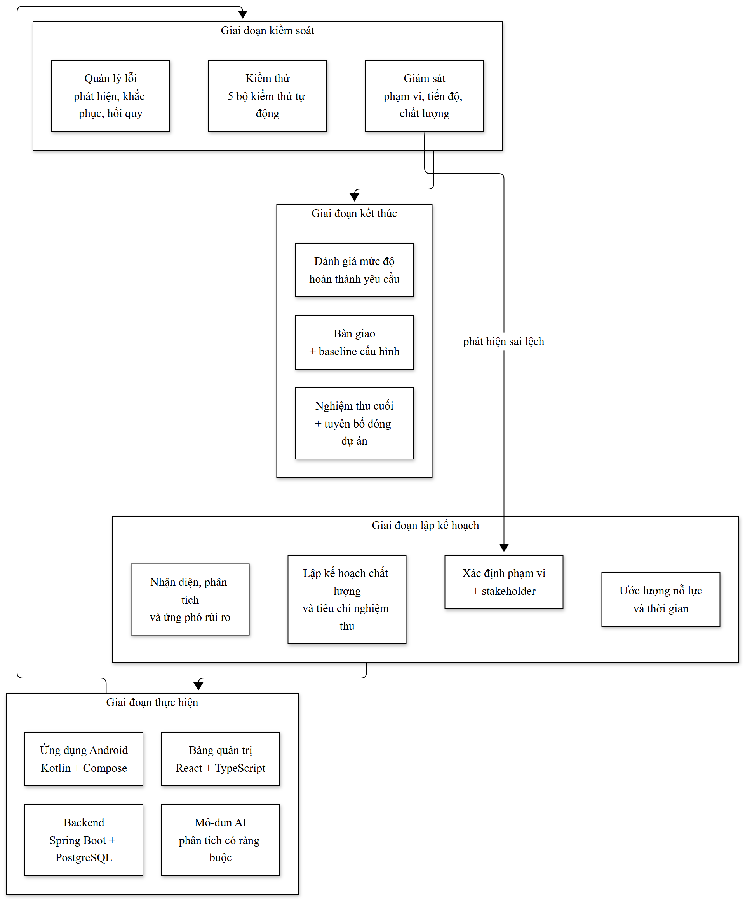
Hình 1.2. Chu trình quản lý dự án của hệ thống quản lý chi tiêu cá nhân
Hình 1.2 thể hiện vòng đời dự án gồm bốn giai đoạn: lập kế hoạch, thực hiện, kiểm soát và kết thúc. Điểm đáng chú ý trong sơ đồ là mũi tên phản hồi từ giai đoạn kiểm soát trở lại giai đoạn lập kế hoạch. Mũi tên này không mang tính hình thức: trong quá trình kiểm toán cuối, dự án phát hiện tám sai lệch giữa tài liệu và thực tế, và bốn sai lệch trong số đó dẫn tới việc phải sửa lại chính tài liệu kế hoạch. Cơ chế phản hồi này hoạt động và đã được sử dụng có hiệu quả.

1.3.2. Các giai đoạn thực hiện
Bảng 1.9. Bốn giai đoạn của dự án
Giai đoạn | Nội dung chính | Điều kiện kết thúc
1. Lập kế hoạch | Xác định phạm vi, chọn công nghệ, lập sổ rủi ro, xác định tiêu chí nghiệm thu | Danh mục chức năng và sổ rủi ro có nội dung
2. Thực hiện | Xây dựng backend, ứng dụng di động, bảng quản trị, CSDL, mô-đun AI | Mã nguồn biên dịch được, migration áp dụng được
3. Kiểm soát | Kiểm thử, giám sát, quản lý lỗi, rà soát tài liệu | 5 bộ kiểm thử chạy, 0 lỗi
4. Kết thúc | Đánh giá mức độ hoàn thành, bàn giao, xác lập baseline, tuyên bố | Thẻ phát hành được tạo

1.3.3. Hoạt động của từng giai đoạn
Giai đoạn lập kế hoạch tập trung vào việc biến yêu cầu nghiệp vụ thành danh mục chức năng có thể kiểm thử. Hoạt động quan trọng nhất của giai đoạn này là xác định tiêu chí nghiệm thu trước khi viết mã, vì tiêu chí này trở thành cơ sở để đánh giá công bằng ở giai đoạn cuối.
Giai đoạn thực hiện được tổ chức theo thành phần, cho phép kiểm thử từng phần độc lập. Một quyết định thiết kế đáng lưu ý là mô-đun AI không sinh câu trả lời trực tiếp từ mô hình ngôn ngữ, mà chỉ chọn lựa chọn trong tập dữ liệu đã tính sẵn rồi định dạng thành văn bản. Quyết định này biến bài toán từ “làm cho AI đúng” thành “bảo đảm AI không sai”, vốn là bài toán có lời giải kiểm chứng được bằng kiểm thử.
Giai đoạn kiểm soát diễn ra liên tục chứ không phải ở cuối. Bộ kiểm thử hợp đồng API được viết song song với bảng quản trị, và bộ kiểm thử E2E được viết trước khi chạy hệ thống lần đầu. Cách tổ chức này cho phép phát hiện sai lệch sớm, khi chi phí sửa còn thấp.
Giai đoạn kết thúc gồm đánh giá mức độ hoàn thành theo ma trận truy vết, rà soát bảo mật, đánh giá tính tái lập được, rồi thiết lập baseline cấu hình. Giai đoạn này cũng ghi nhận rõ những gì không thể hoàn thành và lý do.

1.3.4. Sản phẩm bàn giao của từng giai đoạn
Bảng 1.10 trình bày sản phẩm bàn giao của từng giai đoạn cùng nơi lưu giữ. Cột nơi lưu giữ quan trọng vì nó quyết định sản phẩm có thực sự tồn tại hay chỉ được tuyên bố.
Bảng 1.10. Sản phẩm bàn giao theo giai đoạn
Giai đoạn | Sản phẩm bàn giao | Nơi lưu giữ
Lập kế hoạch | Kế hoạch chất lượng, sổ rủi ro, ma trận truy vết | docs/project-management/
Thực hiện | Mã nguồn ba thành phần, 9 migration CSDL | backend/, android/, admin-web/
Kiểm soát | 5 bộ kiểm thử, tệp kết quả CSV | tests/, tests/results/
Kết thúc | Baseline cấu hình, tài liệu, thẻ phát hành | docs/, thẻ Git

1.3.5. Tiêu chí hoàn thành
Tiêu chí hoàn thành của dự án gồm bảy tiêu chí, mỗi tiêu chí gắn với một lệnh kiểm chứng cụ thể. Nguyên tắc này phù hợp với tinh thần tiêu chuẩn xác minh kiểm chứng: xác minh cung cấp bằng chứng khách quan rằng sản phẩm đáp ứng yêu cầu, còn xác nhận cung cấp bằng chứng rằng sản phẩm giải quyết đúng vấn đề cần giải quyết [5]. Bảng 1.11 trình bày các tiêu chí cùng cách kiểm chứng.
Bảng 1.11. Tiêu chí hoàn thành và cách kiểm chứng
Mã | Tiêu chí | Lệnh kiểm chứng | Kết quả
TC-1 | Backend biên dịch và kiểm thử đạt | mvn verify | 113 kiểm thu, 0 lỗi
TC-2 | Ứng dụng di động biên dịch và kiểm thử đạt | gradlew testDebugUnitTest | 10 kiểm thu, 0 lỗi
TC-3 | Bảng quản trị đóng gói sạch | npm run build | Không lỗi kiểu
TC-4 | Hợp đồng API khớp | tests/admin-web-contract.ps1 | 102/102
TC-5 | Kịch bản E2E đạt | tests/e2e-api-tests.ps1 | 160/160
TC-6 | Stack triển khai khỏe | docker compose ps | 3/3 healthy
TC-7 | Không có bí mật trong kho mã nguồn | Quét trước khi ghi | 0 bí mật
Cần phân biệt hai cấp tiêu chí khác nhau, vì cách đếm của chúng không liên quan đến nhau và trộn lẫn hai cấp sẽ gây hiểu sai. Cấp thứ nhất là tiêu chí hoàn thành tại bảng 1.11: bảy tiêu chí ở cấp dự án, mỗi tiêu chí là một câu lệnh trả về mã thành công hoặc mã thất bại, và tiêu chí đạt khi lệnh đó chạy đúng. Cấp thứ hai là tiêu chí nghiệm thu ở cấp yêu cầu: mỗi dòng của ma trận truy vết mang một trạng thái riêng, và nghiệm thu xảy ra khi từng yêu cầu được gắn với bằng chứng. Bảy tiêu chí ở bảng 1.11 vì vậy không phải là tiêu chí nghiệm thu của bảy yêu cầu nào cả; chúng là cổng kiểm soát cho sản phẩm nói chung, trong khi kết quả nghiệm thu được đếm trên ma trận gồm 164 dòng và được trình bày tại bảng 1.17.

1.4. Ước lượng nỗ lực và thời gian biểu

1.4.1. Cơ sở ước lượng
Ước lượng nỗ lực cần dựa trên cơ sở dữ liệu đo được. Trong dự án này, cơ sở đó không tồn tại. Quản lý phiên bản chỉ được thiết lập sau giai đoạn phát triển chính, và lịch sử phát triển trước đó không được ghi lại ở đâu. Hệ quả là không có dữ liệu về số giờ làm việc, số người tham gia, tốc độ hoàn thành hay lịch trình thực tế.
Việc thiếu dữ liệu này có hệ quả trực tiếp lên độ tin cậy của mọi con số ước lượng. Theo mô hình COCOMO II, chi phí ước lượng được suy ra từ kích thước sản phẩm đo được, điều kiện phát triển và độ phức tạp nền tảng, với mô hình được hiệu chuẩn trên 161 điểm dữ liệu dự án [3]. Khi không có dữ liệu quan sát, kết quả ước lượng sẽ phản ánh giả định của người lập mô hình chứ không phản ánh dự án thực.

1.4.2. Phương pháp ước lượng được cân nhắc
Dự án cân nhắc hai phương pháp và ghi nhận lý do không áp dụng được. Phương pháp thứ nhất là COCOMO II, với ưu điểm là có cơ sở hiệu chuẩn thống kê và ba mô hình con tăng dần độ chính xác [3]. Phương pháp thứ hai là ước lượng tương đối so với dự án tương tự, với ưu điểm là phản ánh bối cảnh cụ thể hơn.
Cả hai phương pháp đều không cho kết quả đáng tin cậy trong trường hợp này. Lý do chung là chúng đều giả định có dữ liệu tham chiếu mà dự án không có: COCOMO II cần đo kích thước sản phẩm và điều kiện phát triển trong thời gian thực hiện, còn ước lượng tương đối cần dữ liệu từ dự án tương tự cùng điều kiện. Dự án ghi nhận phương pháp phù hợp về nguyên tắc và sẽ áp dụng được nếu có dữ liệu, đồng thời từ chối đưa ra con số ước lượng ở thời điểm hiện tại.

1.4.3. Kế hoạch thời gian
Không có kế hoạch thời gian được ghi nhận và không thể tái tạo. Báo cáo này không đưa ra biểu đồ tiến độ hay thời gian biểu, vì cả hai đều đòi hỏi dữ liệu lịch sử không tồn tại. Mọi biểu đồ tiến độ được tạo ra trong trường hợp này sẽ là hình vẽ minh hoạ một sự thật không có, mà điều đó vi phạm nguyên tắc bằng chứng áp dụng cho toàn bộ báo cáo.

1.4.4. Đánh giá dữ liệu thực tế
Dự án có dữ liệu thực tế cho một số đại lượng, nhưng không phải cho đại lượng thời gian. Bảng 1.12 phân biệt rõ hai nhóm này. Nhóm có số liệu bao gồm quy mô mã nguồn, số kiểm thử, số bảng dữ liệu và số tài liệu; tất cả đều đếm được bằng lệnh. Nhóm không có số liệu bao gồm thời gian phát triển, nỗ lực, quy mô nhóm và tiến độ.
Bảng 1.12. Phân loại dữ liệu dự án theo khả năng kiểm chứng
Đại lượng | Giá trị | Cách xác minh | Trạng thái
Số tệp mã nguồn Java | 78 | Đếm tệp trong backend/src/main/java | Đo được
Số tệp mã nguồn Kotlin | 22 | Đếm tệp trong android/app/src/main/java | Đo được
Số tệp TypeScript | 13 | Đếm tệp trong admin-web/src | Đo được
Số kiểm tra tự động | 385 | Tổng từ 5 bộ kiểm thử | Đo được
Số bảng dữ liệu | 11 | Truy vấn information_schema | Đo được
Số tệp tài liệu | 28 | Đếm tệp trong docs/ | Đo được
Thời gian phát triển | — | Không có bản ghi | Không đo được
Tổng nỗ lực | — | Không có bản ghi | Không đo được
Số người tham gia | — | Không có bản ghi | Không đo được
Tốc độ hoàn thành | — | Không có bản ghi | Không đo được

1.4.5. Hạn chế của dữ liệu nỗ lực và lịch trình
Khoảng trống dữ liệu lịch sử có một đặc điểm quan trọng: nó vĩnh viễn. Dữ liệu không được ghi lại tại thời điểm nó tồn tại sẽ không thể tái tạo sau này bằng bất kỳ phương pháp nào. Quản lý phiên bản hiện có chỉ ghi nhận trạng thái từ thời điểm baseline trở đi, và không thể cung cấp thông tin về quá trình trước đó.
Hệ quả này được đánh giá là bài học quan trọng nhất của dự án về quản lý dự án, và được trình bày tại mục 3.5.4. Ở đây cần nhấn mạnh rằng đây không phải khuyến nghị chung chung mà là hệ quả cụ thể đã xảy ra: dự án có thể chứng minh chất lượng sản phẩm bằng 385 kiểm tra tự động, nhưng không thể chứng minh được dự án được quản lý tốt về mặt tiến độ và nỗ lực, vì dữ liệu cho việc đó không tồn tại.
Để giảm thiểu rủi ro này trong các dự án tương lai, ba biện pháp đáng chú ý là: khởi tạo kho quản lý phiên bản từ ngày đầu tiên của dự án; ghi nhận cam kết và quyết định trong mô tả thay đổi; và cập nhật sổ rủi ro theo chu kỳ thay vì ở giai đoạn cuối. Ba biện pháp này đều có chi phí gần như bằng không nếu thực hiện sớm, nhưng không thể khôi phục nếu bỏ qua.

1.5. Lập kế hoạch chất lượng

1.5.1. Mục tiêu chất lượng
Tiêu chuẩn xác minh kiểm chứng phân biệt hai loại bằng chứng: xác minh cho thấy sản phẩm đáp ứng yêu cầu, còn xác nhận cho thấy sản phẩm giải quyết đúng bài toán [5]. Dự án đặt mục tiêu chất lượng theo đúng hai tiêu chí này, thay vì theo khẩu hiệu chung chung.
Với tiêu chí xác minh, dự án yêu cầu mọi chức năng trong phạm vi đều có ít nhất một kiểm thử tự động. Với tiêu chí xác nhận, dự án yêu cầu mỗi nhóm chức năng được kiểm tra qua một bộ kiểm thử chạy trên hệ thống thật, không chỉ qua kiểm thử đơn vị. Hai yêu cầu này giải thích vì sao dự án có tới năm bộ kiểm thử thay vì một: mỗi bộ phục vụ một tầng khác nhau của bằng chứng.

1.5.2. Tiêu chí chất lượng
Bảng 1.13 nêu bốn chiều chất lượng kèm phép đo tương ứng và kết quả thực tế. Nguyên tắc áp dụng là mỗi tiêu chí phải có một phép đo kiểm chứng được, nếu không thì tiêu chí chỉ là khẩu hiệu.
Bảng 1.13. Tiêu chí chất lượng và phép đo
Chiều chất lượng | Tiêu chí | Phép đo | Kết quả thực tế
Tính đúng đắn | Mọi chức năng trong phạm vi có kiểm thử | Số kiểm thu trên chức năng | Đạt
Tính ổn định | Không có lỗi khi dự án lặp lại từ trạng thái sạch | Số lần chạy liên tiếp thành công | Đạt
Tính bảo mật | Không rò rỉ dữ liệu giữa người dùng | Số ca kiểm thử 403 và 404 | Đạt
Tính có căn cứ của AI | Mọi con số phải lấy từ dữ liệu thật | Số ý định phân tích có kiểm thử | 6/6
Tính tái lập | Triển khai được bằng một lệnh | Số container khỏe | 3/3
Tính an toàn thông tin | Không có bí mật trong kho mã nguồn | Số bí mật phát hiện | 0
Tính truy vết | Yêu cầu truy được về bằng chứng | Tỷ lệ dòng có bằng chứng | 148/164

1.5.3. Chiến lược kiểm thử
Chiến lược kiểm thử của dự án dựa trên nguyên tắc phân tầng, theo đó mỗi tầng bắt lỗi khác nhau và chi phí phát hiện tăng dần theo chiều cao. Bốn tầng được sử dụng là kiểm thử đơn vị, kiểm thử tích hợp, kiểm thử hợp đồng API và kiểm thử đầu cuối.
Có một tầng thứ năm đóng vai trò đặc biệt: kiểm thử hồi quy có kiểm chứng. Với mỗi lỗi được khắc phục, dự án tạm hoàn nguyên bản sửa để xác nhận kiểm thử thực sự thất bại trên lỗi gốc, rồi mới khôi phục bản sửa. Cách làm này đảm bảo kiểm thử không trở thành hình thức. Mục 2.5.5 trình bày chi tiết cơ chế này cùng kết quả quan sát được.

1.5.4. Kế hoạch kiểm thử
Bảng 1.14 trình bày kế hoạch kiểm thử gồm năm bộ, phạm vi, kỹ thuật dùng để kiểm thử, số kiểm tra và lệnh chạy. Việc ghi kèm lệnh chạy ngay từ kế hoạch là điều kiện để kế hoạch này có thể trở thành đường dẫn kiểm chứng tự động sau này.
Bảng 1.14. Kế hoạch kiểm thử chi tiết
Bộ kiểm thử | Phạm vi | Kỹ thuật | Số kiểm tra | Lệnh chạy
Đơn vị backend | Nghiệp vụ giao dịch, ngân sách, danh mục, xác thực, AI | JUnit 5, khẳng định về giá trị | 98 | mvn verify
Tích hợp backend | Migration, dữ liệu khởi tạo, căn cứ AI | JUnit 5 với CSDL thật qua Testcontainers | 15 | mvn verify
Đơn vị Android | Định dạng dữ liệu, quy tắc nghiệp vụ hiển thị | JUnit, dữ liệu cố định | 10 | gradlew testDebugUnitTest
Hợp đồng API | Kiểu dữ liệu giao diện quản trị khớp API | PowerShell, so khớp lược đồ | 102 | tests/admin-web-contract.ps1
Đầu cuối | Luồng nghiệp vụ trên hệ thống đang chạy | PowerShell, dữ liệu duy nhất mỗi lần chạy | 160 | tests/e2e-api-tests.ps1
Hình 1.3 trình bày quy trình kiểm thử của dự án, trong đó vòng lặp phát hiện lỗi và khắc phục là thành phần trung tâm chứ không phải bước cuối cùng.
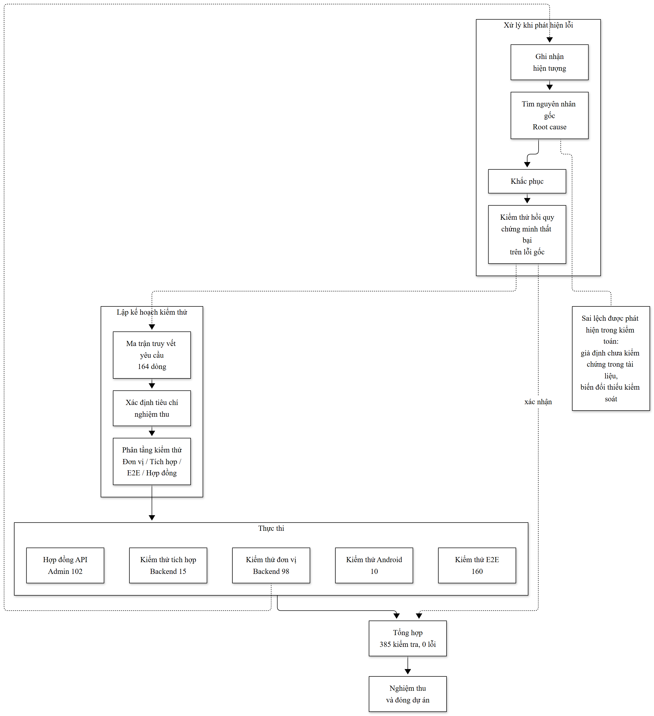
Hình 1.3. Quy trình kiểm thử và vòng lặp xử lý lỗi của dự án
Bộ kiểm thử đầu cuối được thiết kế để chạy lại được nhiều lần: mỗi lần chạy sinh dữ liệu người dùng và mã danh mục duy nhất, và các phép đối chiếu được tính tương đối so với dữ liệu nền. Nếu thiết kế không như vậy, bộ kiểm thử sẽ chỉ chạy được một lần và nhanh chóng trở nên vô dụng. Đây là điểm được ghi nhận khi rà soát rủi ro, với mã R-11 trong bảng 1.15.

1.5.5. Tiêu chí nghiệm thu
Tiêu chí nghiệm thu được xác định trước khi viết mã và gồm bảy tiêu chí tại bảng 1.11. Nguyên tắc áp dụng là tiêu chí phải kiểm tra được bằng lệnh, không chấp nhận tiêu chí dạng đánh giá cảm tính. Chẳng hạn, tiêu chí “hệ thống ổn định” không dùng được, còn tiêu chí “bộ kiểm thử E2E đạt 160/160” thì có. Bảy tiêu chí ở đây là cấp dự án; nghiệm thu ở cấp yêu cầu được đếm riêng trên ma trận truy vết 164 dòng, và hai cấp này không cộng vào nhau.

1.5.6. Kế hoạch xử lý lỗi
Quy trình xử lý lỗi gồm sáu bước: ghi nhận hiện tượng, tái hiện, tìm nguyên nhân gốc, khắc phục tối thiểu, kiểm thử hồi quy có kiểm chứng, và xác nhận sau khắc phục. Bước thứ năm là bước đặc thù của dự án và cũng là bước hay bị bỏ qua nhất trong thực tế.
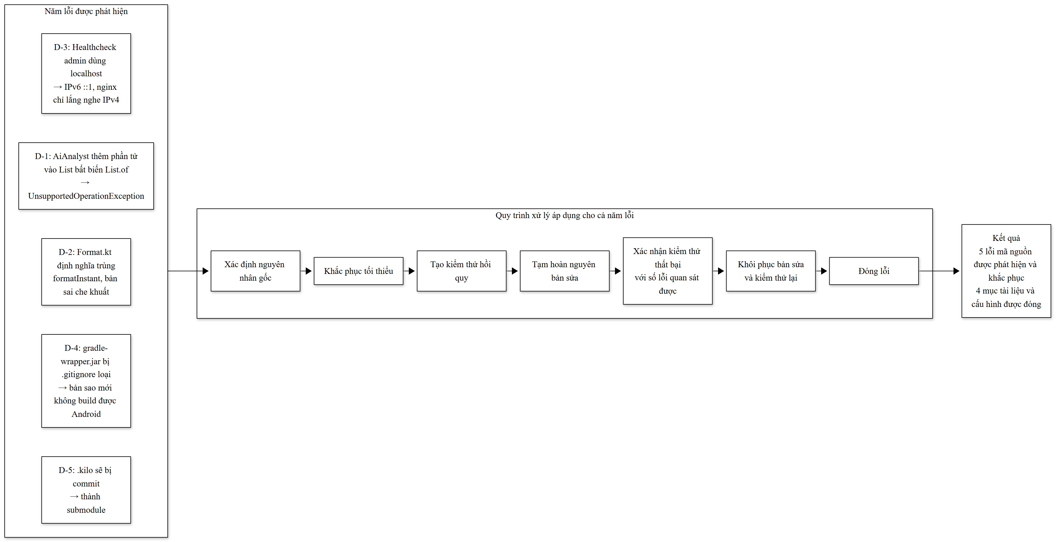
Hình 1.4. Quy trình xử lý lỗi áp dụng cho các mục lỗi của dự án
Bước tái hiện trước khi tìm nguyên nhân gốc nhằm loại trừ khả năng lỗi không xác định. Với lỗi liên quan tới môi trường triển khai, tái hiện đòi hỏi dựng lại từ trạng thái sạch, và dự án thực hiện điều này bằng cách hạ toàn bộ stack rồi dựng lại. Quy trình đầy đủ được minh hoạ trong hình 1.4.

1.5.7. Chỉ số chất lượng
Dự án theo dõi bốn nhóm chỉ số. Nhóm thứ nhất là độ bao phủ kiểm thử, đo bằng tỷ lệ chức năng trong phạm vi có kiểm thử. Nhóm thứ hai là chất lượng kiểm thử, đo bằng tỷ lệ kiểm tra thất bại và số lỗi phát hiện được bởi từng bộ. Nhóm thứ ba là chất lượng cấu hình, đo bằng số bí mật phát hiện trong kho mã nguồn. Nhóm thứ tư là tính tái lập, đo bằng số lần dựng lại thành công từ trạng thái sạch.
Dự án không công bố tỷ lệ độ bao phủ mã nguồn. Không có công cụ đo độ bao phủ nào được cấu hình, và báo cáo một con số độ bao phủ khi chưa đo sẽ là ước lượng. Bảng 1.12 nêu rõ những đại lượng nào đo được và những đại lượng nào không.

1.6. Quản lý rủi ro
Quản lý rủi ro được tổ chức theo mô hình bốn bước của NIST SP 800-30 Rev. 1, gồm định khung, đánh giá, ứng phó và theo dõi; trong đó đánh giá rủi ro dựa trên bốn yếu tố mối đe doạ, điểm yếu, mức độ ảnh hưởng và khả năng khai thác điểm yếu [2]. Dự án giữ nguyên khung bốn bước này, đồng thời đơn giản hóa bước đánh giá xuống còn tích số giữa khả năng xảy ra và mức độ ảnh hưởng.
Cần nói rõ sự đơn giản hóa này. Tích số nhân là cách chấm điểm rủi ro phổ biến trong thực hành quản lý dự án, nhưng nó không phải định nghĩa gốc trong tiêu chuẩn. NIST xác định rủi ro qua phân tích định tính hoặc định lượng trên bốn yếu tố, và khẳng định rủi ro là “hàm của khả năng xảy ra và mức độ ảnh hưởng” chứ không phải tích số cộng hay nhân cố định [2]. Dự án chọn tích số nhân vì nó đơn giản, dễ kiểm tra lại bằng tay và phù hợp với quy mô sổ rủi ro mười tám mục. Đây là lựa chọn công cụ, không phải khẳng định về mô hình rủi ro.
Hình 1.5 thể hiện bốn bước này kèm điểm dừng quyết định sau mỗi bước, nhờ đó một rủi ro chỉ chuyển sang bước kế tiếp khi đã có đủ thông tin để đánh giá.
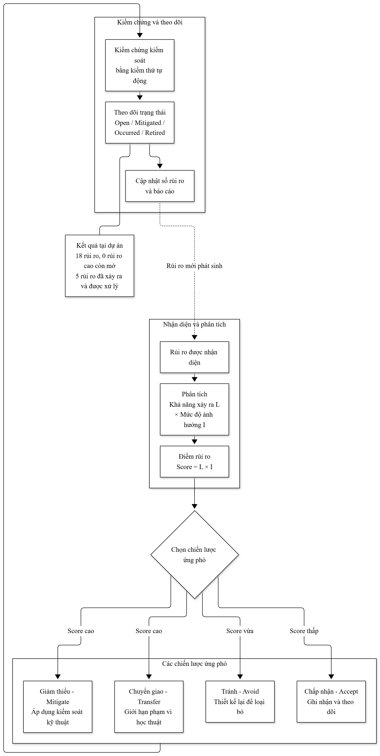
Hình 1.5. Quy trình quản lý rủi ro áp dụng cho dự án

1.6.1. Nhận diện rủi ro
Rủi ro được nhận diện từ bốn nguồn: yêu cầu nghiệp vụ, thiết kế kiến trúc, hoạt động kiểm thử, và rà soát bảo mật. Nguồn đáng chú ý nhất là hoạt động kiểm thử, vì phần lớn rủi ro trong bảng 1.15 được phát hiện khi hệ thống đã được dựng và hành vi thực tế khác với dự kiến.

1.6.2. Phân tích rủi ro
Bảng 1.15. Sổ rủi ro của dự án
Mã | Rủi ro | K | H | Điểm | Trạng thái | Kiểm soát chính
R-01 | AI đưa ra con số không có cơ sở | 3 | 5 | 15 | Đã kiểm soát | Kiểm thử AiGroundingIT kiểm chứng giá trị trả về
R-02 | Rò rỉ dữ liệu giữa những người dùng | 2 | 5 | 10 | Đã kiểm soát | Lọc theo chủ sở hữu ở mọi truy vấn
R-03 | Xóa danh mục làm mất lịch sử giao dịch | 4 | 4 | 16 | Tránh theo thiết kế | Vô hiệu hoá thay vì xóa
R-04 | Tài khoản bị khoá vẫn truy cập được bằng phiên cũ | 3 | 4 | 12 | Đã kiểm soát | Kiểm tra trạng thái tài khoản ở mỗi yêu cầu
R-05 | Migration thất bại trên cơ sở dữ liệu đã chuyển một phần | 2 | 5 | 10 | Đã kiểm soát | Kiểm tra mã băm và khởi tạo dữ liệu
R-06 | Rò rỉ thông tin bí mật qua nhật ký | 3 | 4 | 12 | Đã nghiệm thu | Rà soát 20 dòng nhật ký, không ghi bí mật
R-07 | Bí mật bị lẫn vào kho mã nguồn | 1 | 5 | 5 | Đã kiểm soát | Tệp môi trường không được theo dõi
R-08 | Tín cảnh báo người dùng bị trùng lặp | 3 | 3 | 9 | Đã kiểm soát | Kiểm thử đầu cuối chỉ sinh một cảnh báo
R-09 | Số trang không bị giới hạn | 2 | 3 | 6 | Chấp nhận | Đã kiểm tra kích thước trang
R-10 | Không có tích hợp liên tục, thay đổi lỗi có thể lọt | 3 | 4 | 12 | Còn mở | Chưa có đường dẫn kiểm thử tự động
R-11 | Đường dẫn AI bên ngoài chưa kiểm chứng | 2 | 3 | 6 | Chấp nhận | Chỉ hỗ trợ chế độ chạy cục bộ
R-12 | Không sao lưu, mất dữ liệu là không khôi phục được | 2 | 5 | 10 | Còn mở | Chỉ có ổ đĩa thể hiện dữ liệu
R-13 | Không giới hạn tần suất trên đăng nhập và trò chuyện AI | 3 | 4 | 12 | Còn mở | Chưa triển khai biện pháp giới hạn
R-14 | Ranh giới ngày tháng theo giờ quốc tế lệch kỳ báo cáo | 2 | 3 | 6 | Chấp nhận | Tính theo giờ quốc tế, đã tài liệu hoá
R-15 | Thiếu lịch sử phát triển không thể tái hiện | 3 | 4 | 12 | Đã giảm nhẹ cho tương lai | Kho và thẻ tồn tại, lịch sử phát triển không có
R-16 | Tín hiệu sức khoẻ container báo sai | 2 | 3 | 6 | Đã xảy ra và đã sửa | Sửa cách dò trên địa chỉ bản lặp IPv4
R-17 | Tài liệu lệch với thực tế hệ thống | 3 | 2 | 6 | Còn mở | Đã điều chỉnh một số mô tả
R-18 | Tệp bọc Gradle bị loại khỏi kho mã nguồn | 2 | 5 | 10 | Đã xảy ra và đã sửa | Bản sao mới không thể biên dịch phần Android
K là khả năng xảy ra, H là mức độ ảnh hưởng, điểm rủi ro bằng K × H. Mức điểm 15 trở lên được coi là cao, từ 10 đến 14 là trung bình, dưới 10 là thấp. Bảng lấy từ tài liệu rủi ro của dự án; chi tiết kiểm soát được nêu ở Phụ lục B.

1.6.3. Đánh giá mức độ ảnh hưởng
Mức độ ảnh hưởng được chấm theo hệ quả thực tế. Với dự án này, mức 5 được dành cho rủi ro có thể làm hỏng dữ liệu người dùng hoặc vi phạm điều khiển truy cập, mức 4 cho rủi ro làm mất chức năng đã cam kết, mức 3 cho rủi ro làm giảm chất lượng dịch vụ, mức 2 cho bất tiện và mức 1 cho vấn đề hình thức. Ba rủi ro đạt mức ảnh hưởng 5 là rò rỉ dữ liệu giữa người dùng, thất bại migration, và thiếu sao lưu.

1.6.4. Kế hoạch ứng phó
Bốn chiến lược ứng phó được sử dụng. Giảm thiểu áp dụng khi có thể thêm kiểm soát kỹ thuật, ví dụ thêm kiểm tra trạng thái tài khoản ở mỗi yêu cầu để chặn truy cập sau khi khóa tài khoản. Tránh áp dụng khi thiết kế lại loại bỏ được rủi ro, ví dụ chỉ cho phép vô hiệu hóa danh mục thay vì xóa để bảo toàn lịch sử giao dịch. Chuyển giao áp dụng khi giới hạn phạm vi, ví dụ giới hạn mô-đun AI ở chế độ cục bộ và ghi nhận đường dẫn bên ngoài là chưa kiểm chứng. Chấp nhận áp dụng khi rủi ro thấp và việc xử lý tốn kém hơn giá trị thu được.

1.6.5. Theo dõi và cập nhật rủi ro
Sổ rủi ro được cập nhật ở ba thời điểm: khi thiết kế, khi phát hiện lỗi, và khi kiểm toán cuối. Kết quả theo dõi cho thấy năm rủi ro đã thực sự xảy ra và được xử lý, không rủi ro cao nào còn mở. Bốn rủi ro vẫn đang mở là thiếu tích hợp liên tục, thiếu sao lưu, thiếu giới hạn tần suất, và tài liệu lệch đối với thực tế. Bốn rủi ro này được trình bày như khoảng trống vận hành chứ không phải lỗi mã nguồn, vì chúng thuộc phạm vi quyết định hạ tầng của chủ dự án.

1.7. Đo lường và kế hoạch theo dõi

1.7.1. Mục tiêu đo lường
Mục tiêu đo lường là phát hiện sớm khi sản phẩm lệch khỏi tiêu chí đã định, để còn thời gian sửa. Điều này đặt ra yêu cầu mỗi chỉ số phải đo được bằng lệnh tự động. Chỉ số không đo được tự động thường trở thành ghi nhận chủ quan, và báo cáo đó không có tác dụng theo dõi.

1.7.2. Các chỉ số được sử dụng
Bảng 1.16. Các chỉ số theo dõi
Nhóm | Chỉ số | Đơn vị | Nguồn dữ liệu | Tần suất
Phạm vi | Số dòng truy vết theo trạng thái | dòng | Ma trận truy vết yêu cầu | Mỗi kỳ nghiệm thu
Chất lượng | Số kiểm tra tự động | kiểm tra | 5 bộ kiểm thử | Mỗi lần kiểm chứng
Chất lượng | Số lỗi phát hiện | lỗi | Nhật ký kiểm thử | Mỗi lần kiểm chứng
Vận hành | Số container khỏe | container | docker compose ps | Mỗi lần triển khai
Bảo mật | Số bí mật trong kho mã nguồn | bí mật | Quét trước khi ghi | Trước mỗi lần ghi
Rủi ro | Số rủi ro cao còn mở | rủi ro | Sổ rủi ro | Mỗi kỳ rà soát
Cấu hình | Trạng thái đồng bộ kho mã nguồn | — | git rev-list | Mỗi lần phát hành

1.7.3. Phương pháp thu thập dữ liệu
Mọi chỉ số trong bảng 1.16 được thu thập bằng lệnh cho ra kết quả trực tiếp, không qua nhập liệu thủ công. Riêng chỉ số rủi ro được cập nhật bằng phân tích định tính đối chiếu với bằng chứng, nên đây là chỉ số duy nhất phụ thuộc đánh giá của con người. Dự án ghi nhận điểm hạn chế này thay vì coi mọi chỉ số là cùng loại.

1.7.4. Tần suất theo dõi
Tần suất thực tế được điều chỉnh theo tính chất chỉ số. Chỉ số vận hành và chất lượng được kiểm tra ở mỗi lần triển khai. Chỉ số bảo mật được kiểm tra trước mỗi lần ghi thay đổi. Chỉ số phạm vi và rủi ro được rà soát ở các mốc nghiệm thu. Do dự án không có vòng lặp phát triển theo chu kỳ, không có tần suất theo tuần hoặc theo tháng.

1.7.5. Tiêu chí đánh giá
Tiêu chí đánh giá được đặt trước khi đo. Đối với chất lượng, tiêu chí là không có lỗi trong bất kỳ bộ kiểm thử nào. Đối với vận hành, tiêu chí là cả ba container ở trạng thái khỏe. Đối với bảo mật, tiêu chí là không có bí mật nào trong kho mã nguồn. Đối với rủi ro, tiêu chí là không có rủi ro mức cao nào còn mở. Cả bốn tiêu chí này đều đạt tại thời điểm kiểm chứng cuối. Cần nói rõ rằng tiêu chí rủi ro vẫn đạt dù bốn rủi ro còn mở, vì ba trong số đó thuộc mức trung bình và một thuộc mức thấp theo thang điểm tại chú thích bảng 1.15; tiêu chí được đặt ở mức cao chứ không đặt ở mức trung bình.

1.8. Kế hoạch quản lý dự án
Mục này mô tả cách tổ chức quản lý từng mảng công việc. Nguyên tắc áp dụng là chỉ mô tả những gì thực sự đã thực hiện và có bằng chứng. Những mảng không có hoạt động thực tế được ghi nhận là không có, thay vì trình bày một kế hoạch lý thuyết.

1.8.1. Quản lý phạm vi
Quản lý phạm vi được thực hiện bằng ma trận truy vết gồm 164 dòng, mỗi dòng mang đúng một trạng thái. Nguyên tắc bất di bất dịch của dự án là không nâng trạng thái lên đã xác minh nếu chưa có kiểm thử đã chạy hoặc kết quả lệnh trực tiếp. Bảng 1.17 tóm tắt kết quả.
Bảng 1.17. Tình trạng truy vết yêu cầu
Trạng thái | Số dòng | Tỷ lệ | Ý nghĩa
Đã xác minh | 148 | 90,2% | Có kiểm thử đã chạy hoặc lệnh trực tiếp
Xác minh một phần | 8 | 4,9% | Đã triển khai nhưng chưa phủ kiểm thử đầy đủ
Khoảng trống | 7 | 4,3% | Chưa thực hiện
Ngoài phạm vi | 1 | 0,6% | Cố ý loại khỏi phạm vi, có lý do ghi kèm
Tổng | 164 | 100% | Toàn bộ dòng yêu cầu trong ma trận truy vết
Bảy khoảng trống còn lại đều là thực hành thiếu chứ không phải hành vi nghiệp vụ thiếu, cụ thể là: đường dẫn nhà cung cấp AI bên ngoài chưa kiểm chứng, chưa có tích hợp liên tục, chưa tự động hóa kiểm thử giao diện, chưa kiểm thử tải, chưa giới hạn tần suất, chưa chứng thực TLS, và chưa quét hình ảnh container. Bảy khoảng trống này được thừa nhận trong mọi tài liệu liên quan.

1.8.2. Quản lý tiến độ
Không có hoạt động quản lý tiến độ thực sự. Dự án không có biểu đồ tiến trình, không có mốc thời gian, và không có cơ chế báo cáo trạng thái định kỳ. Nguyên nhân là quản lý phiên bản chưa tồn tại trong giai đoạn phát triển, nên không có dữ liệu để theo dõi. Mục này được ghi nhận là khoảng trống quản lý, và là một trong những lý do chính của mục 1.4.5.

1.8.3. Quản lý chất lượng
Quản lý chất lượng là mảng được thực hiện đầy đủ nhất. Năm bộ kiểm thử được duy trì như bộ kiểm thử hồi quy, mỗi bộ phục vụ một tầng. Bộ kiểm thử hợp đồng API tồn tại để ngăn giao diện quản trị lệch khỏi hợp đồng dữ liệu, đây là rủi ro thường gặp khi hai bên phát triển độc lập. Chất lượng được kiểm soát bằng tiêu chuẩn chấp nhận nêu tại bảng 1.11, không phải bằng đánh giá cảm tính.

1.8.4. Quản lý rủi ro
Quản lý rủi ro được thực hiện theo quy trình bốn bước nêu tại mục 1.6, với sổ rủi ro gồm 18 mục. Điểm đáng chú ý là năm rủi ro đã thực sự xảy ra, mỗi rủi ro đều có cách phát hiện và bằng chứng xử lý. Một sổ rủi ro chỉ ghi “đã giảm thiểu” mà không có sự kiện thực tế sẽ không cho biết biện pháp có hiệu quả hay không; sự kiện thực tế là phép thử duy nhất chứng minh hiệu quả của biện pháp.

1.8.5. Quản lý thay đổi
Quản lý thay đổi trong giai đoạn phát triển không có kiểm soát vì không có quản lý phiên bản. Từ thời điểm thiết lập kho mã nguồn, mọi thay đổi được ghi bằng thông điệp cam kết mô tả mục đích, và mỗi lần phát hành được đánh dấu bằng thẻ. Cơ chế này giúp truy vết cấu hình từ điểm baseline trở đi, nhưng không thể tái tạo lịch sử trước đó.

1.8.6. Quản lý tài liệu
Tài liệu gồm 28 tệp Markdown được tổ chức theo hai nhóm: tài liệu kỹ thuật mô tả hệ thống, và tài liệu quản lý dự án mô tả bằng chứng. Quy tắc áp dụng là mọi khẳng định trong tài liệu kỹ thuật phải truy được về bằng chứng thực thi. Quy tắc này bị vi phạm và được phát hiện trong quá trình kiểm toán: ba khẳng định tài liệu sai so với thực tế, gồm tuyên bố ba container khỏe trong khi container quản trị báo không khỏe, giả định điểm cuối đo lường công khai trong khi thực tế yêu cầu xác thực, và mô tả sai vị trí thông báo trên ứng dụng di động. Cả ba đã được sửa.

1.8.7. Quản lý giao tiếp
Không có bản ghi giao tiếp dự án. Không có biên bản họp, không có biên bản quyết định, và không có nhật ký trao đổi với các bên liên quan. Giống tiến độ, đây là khoảng trống không thể khôi phục. Tác động của nó đến khả năng truy vết các quyết định thiết kế được ghi nhận tại mục 1.4.5.

1.9. Quản lý cấu hình
Hình 1.6 thể hiện dòng chảy quản lý cấu hình: từ việc xác định mục tiêu cấu hình, qua công cụ và định dạng lưu trữ, đến việc kiểm soát thay đổi và đóng băng cấu hình. Dòng chảy này áp dụng cho cả cấu hình sản phẩm lẫn cấu hình quy trình.
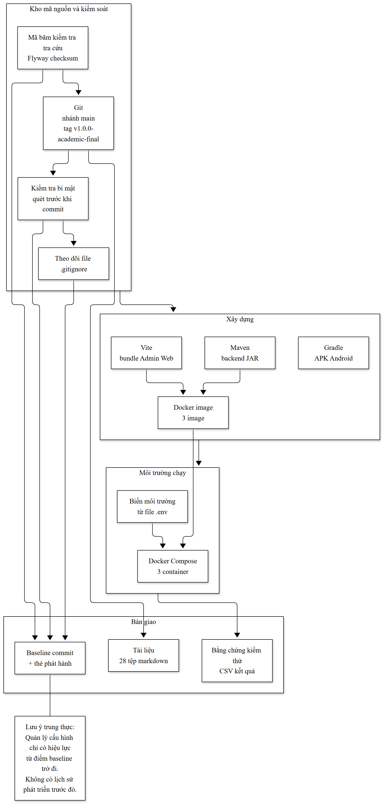
Hình 1.6. Dòng chảy quản lý cấu hình của dự án

1.9.1. Đối tượng cấu hình
Đối tượng cấu hình của dự án gồm mã nguồn, cấu hình xây dựng, cấu hình chạy, cấu hình cơ sở dữ liệu, cấu hình triển khai và tài liệu. Sáu nhóm này dùng chung một cơ chế kiểm soát phiên bản và cùng một mốc phát hành. Phạm vi quản lý cấu hình được giới hạn ở cấu hình của phần mềm; dữ liệu người dùng không nằm trong phạm vi này.

1.9.2. Quản lý phiên bản
Quản lý phiên bản được thiết lập sau giai đoạn phát triển chính, và đây là khoảng trống có hậu quả nặng nhất trong toàn bộ dự án. Cần nêu chính xác: kho mã nguồn hiện có ba cam kết, trong đó một cam kết là mẫu ban đầu của GitHub, một cam kết là baseline đã kiểm chứng, và một cam kết là bản cập nhật tài liệu. Kho này cung cấp khả năng truy vết cấu hình từ điểm baseline trở đi, nhưng không tái tạo được quá trình phát triển trước đó.
Việc thiết lập kho mã nguồn được thực hiện mà không sửa lịch sử từ xa. Lệnh đẩy là đẩy tiến nhanh, không ép đẩy, và cam kết mẫu ban đầu được giữ nguyên. Chi tiết kỹ thuật của thao tác này được trình bày tại mục 3.3.1.

1.9.3. Cấu hình nền tảng
Cấu hình nền tảng gồm cam kết mã nguồn, lịch sử chín tương ứng, cấu hình triển khai và tệp tài liệu. Cấu hình nền tảng được xác định tại cam kết gắn thẻ phát hành, cho phép dựng lại đúng trạng thái đã kiểm chứng.

1.9.4. Quản lý thay đổi cấu hình
Thay đổi cấu hình được phân loại theo mức độ ảnh hưởng. Thay đổi cấu hình chạy và bí mật chỉ tồn tại ngoài kho mã nguồn. Thay đổi lược đồ cơ sở dữ liệu bắt buộc qua tệp migration mới, không sửa tệp migration đã áp dụng, nhờ cơ chế kiểm tra mã băm của Flyway [10]. Thay đổi cấu hình triển khai thực hiện qua tệp Compose. Mỗi nhóm đều có kiểm soát tương ứng.

1.9.5. Quản lý phát hành
Phát hành được thực hiện bằng thẻ gắn với cam kết cụ thể. Thẻ hiện tại là v1.0.0-academic-final, chỉ định bản học thuật cuối cùng đã kiểm chứng. Dự án chỉ có một bản phát hành, và đây là hệ quả trực tiếp của việc thiếu lịch sử phát triển: không có các bản phát hành trung gian để đối chiếu.

1.9.6. Trạng thái cấu hình nền tảng cuối cùng
Bảng 1.18. Cấu hình nền tảng cuối cùng
Hạng mục | Giá trị | Cách xác minh
Cam kết nền tảng | 175ce3bd96cf68251151be20a8e722520274bf71 | git rev-parse HEAD
Thẻ phát hành | v1.0.0-academic-final | git tag
Số tệp trong nền tảng | 232 | git ls-tree -r HEAD
Trạng thái đồng bộ | Khác biệt 0/0 | git rev-list --left-right --count
Số bí mật được ghi | 0 | Quét trước khi ghi
Tệp sinh tự động được ghi | 0 | Kiểm tra quy tắc loại trừ
Lịch sử phát triển | Không tồn tại | Xem mục 1.4.5

CHƯƠNG 2. THỰC HIỆN VÀ KIỂM SOÁT DỰ ÁN

Chương 1 mô tả kế hoạch. Chương 2 trình bày việc thực hiện kế hoạch đó và các hoạt động kiểm soát phát sinh trong quá trình thực hiện. Điểm nhấn của chương là phần lớn phát hiện quan trọng không đến từ quá trình xây dựng, mà đến từ quá trình kiểm soát sau đó.

2.1. Triển khai kế hoạch dự án

2.1.1. Triển khai phạm vi
Phạm vi được chuyển thành danh mục chức năng ở bảng 1.3, và từng chức năng được thực hiện cùng với kiểm thử tương ứng. Quy trình này không cho phép tích lũy việc kiểm thử dồn cuối dự án, vốn là nguyên nhân phổ biến khiến giai đoạn kiểm soát bị rút ngắn. Mười nhóm chức năng trong bảng 1.3 đều có ít nhất một bộ kiểm thử, và tổng số kiểm tra là 385.
Ba nội dung nằm ngoài phạm vi tại bảng 1.4 không bị bỏ quên mà được ghi nhận bằng trạng thái riêng trong ma trận truy vết. Sự phân biệt này có ý nghĩa thực tế: một chức năng bị loại khỏi phạm vi có chủ đích khác với một chức năng bị quên, và khi đánh giá tiến độ hai trường hợp này phải được xử lý khác nhau.

2.1.2. Triển khai quy trình
Quy trình bốn giai đoạn tại bảng 1.9 được thực hiện theo thứ tự, nhưng có một điểm đáng chú ý: hoạt động kiểm soát không chờ đến cuối. Bộ kiểm thử hợp đồng API được viết song song với bảng điều khiển quản trị, và bộ kiểm thử đầu cuối được viết trước khi hệ thống được dựng lần đầu. Cách tổ chức này biến kiểm soát từ hoạt động kiểm tra thành hoạt động xây dựng.

2.1.3. Triển khai các sản phẩm bàn giao
Bảng 2.1. Đối chiếu sản phẩm bàn giao với kế hoạch
Sản phẩm kế hoạch | Kết quả thực tế | Trạng thái
Mã nguồn backend | 78 tệp Java | Đạt
Mã nguồn ứng dụng di động | 22 tệp Kotlin | Đạt
Mã nguồn bảng quản trị | 13 tệp TypeScript | Đạt
Cơ sở dữ liệu | 9 migration, 11 bảng | Đạt
Mô-đun AI | 6 ý định phân tích, chế độ cục bộ | Đạt
Cấu hình triển khai | 3 hình ảnh, 3 container | Đạt
Bộ kiểm thử | 5 bộ, 385 kiểm tra | Đạt
Giao diện phản hồi trên di động | Không thực hiện | Ngoài phạm vi
Kiểm thử tự động giao diện | Không thực hiện | Ngoài phạm vi

2.2. Thực hiện phát triển hệ thống
Mục này mô tả việc thực hiện được quản lý như thế nào, không mô tả chi tiết lập trình. Trọng tâm là quyết định thiết kế nào ảnh hưởng đến khả năng kiểm soát chất lượng và vận hành.

2.2.1. Backend
Backend được xây dựng trên Spring Boot 3.5.16 với Java 21, chia thành mười sáu gói theo miền nghiệp vụ. Cấu trúc phân tách lớp điều khiển, lớp nghiệp vụ và lớp truy cập dữ liệu cho phép kiểm thử lớp nghiệp vụ không cần dựng máy chủ. Đây là điều kiện tiên quyết để có 98 kiểm thử đơn vị chạy nhanh và ổn định.
Quyết định thiết kế đáng chú ý nhất là cơ chế kiểm soát truy cập. Định danh người dùng được truyền vào lớp nghiệp vụ như một đối số của phương thức dịch vụ, không phải như một tham số do người gọi cung cấp trong nội dung yêu cầu. Cách làm này loại trừ về mặt kiến trúc khả năng truy vấn dữ liệu của người dùng khác, thay vì phụ thuộc vào việc kiểm tra ở tầng điều khiển. Rủi ro R-02 được đánh giá là đã kiểm soát nhờ quyết định này.

2.2.2. Ứng dụng di động
Ứng dụng di động dùng Kotlin và Jetpack Compose theo kiến trúc MVVM với hai tầng dữ liệu và giao diện, phù hợp với khuyến nghị về phân tầng ứng dụng và luồng dữ liệu một chiều [11]. Mười kiểm thử đơn vị tập trung vào lớp định dạng dữ liệu và quy tắc hiển thị, vì đây là nơi lỗi người dùng nhìn thấy trực tiếp nhất.
Một rủi ro bảo mật còn mở là token lưu trữ không mã hóa trên thiết bị. Đây là hạn chế ở mức thấp đối với bản dựng gỡ lỗi, nhưng cần xử lý trước khi phát hành sản phẩm thực. Dự án ghi nhận rủi ro này với mã R-15 và không tuyên bố sẵn sàng cho bản phát hành thương mại.

2.2.3. Bảng quản trị
Bảng quản trị xây dựng mới hoàn toàn trong phạm vi dự án, với các trang quản lý người dùng, danh mục, phản hồi, nhật ký kiểm toán và bảng điều khiển tổng quan. Vì không tồn tại trước đó, mọi quyết định thiết kế đều có thể lựa chọn theo hợp đồng dữ liệu của backend từ đầu.
Rủi ro đặc thù của thành phần này là lệch kiểu dữ liệu khi hai bên phát triển độc lập. Dự án xử lý bằng cách viết bộ kiểm thử hợp đồng API gồm 102 khẳng định, so khớp lược đề phản hồi của backend với định nghĩa kiểu trong bảng quản trị. Bộ kiểm thử này đạt 102/102 và được duy trì như bộ kiểm thử hồi quy.

2.2.4. Cơ sở dữ liệu
Cơ sở dữ liệu PostgreSQL 16 gồm 11 bảng, được tạo bởi 9 tệp migration Flyway. Việc dùng migration có đánh số phiên bản kèm kiểm tra mã băm đảm bảo lịch sử thay đổi lược đồ có thể kiểm chứng [10]. Cấu hình đặt chế độ kiểm tra lược đồ thay vì tự động tạo cấu trúc, nhờ đó sai lệch giữa mã ứng dụng và lược đồ bị phát hiện ngay lúc khởi động.
Hình 2.1 trình bày lược đồ thực tế của cơ sở dữ liệu sau khi áp dụng toàn bộ chín tệp migration. Điểm cần chú ý là bảng lịch sử giao dịch giữ tham chiếu tới danh mục và tài khoản, nên xoá cứng một danh mục sẽ làm hỏng lịch sử; đây là cơ sở của rủi ro R-03 được xử lý bằng cách vô hiệu hoá thay vì xoá.
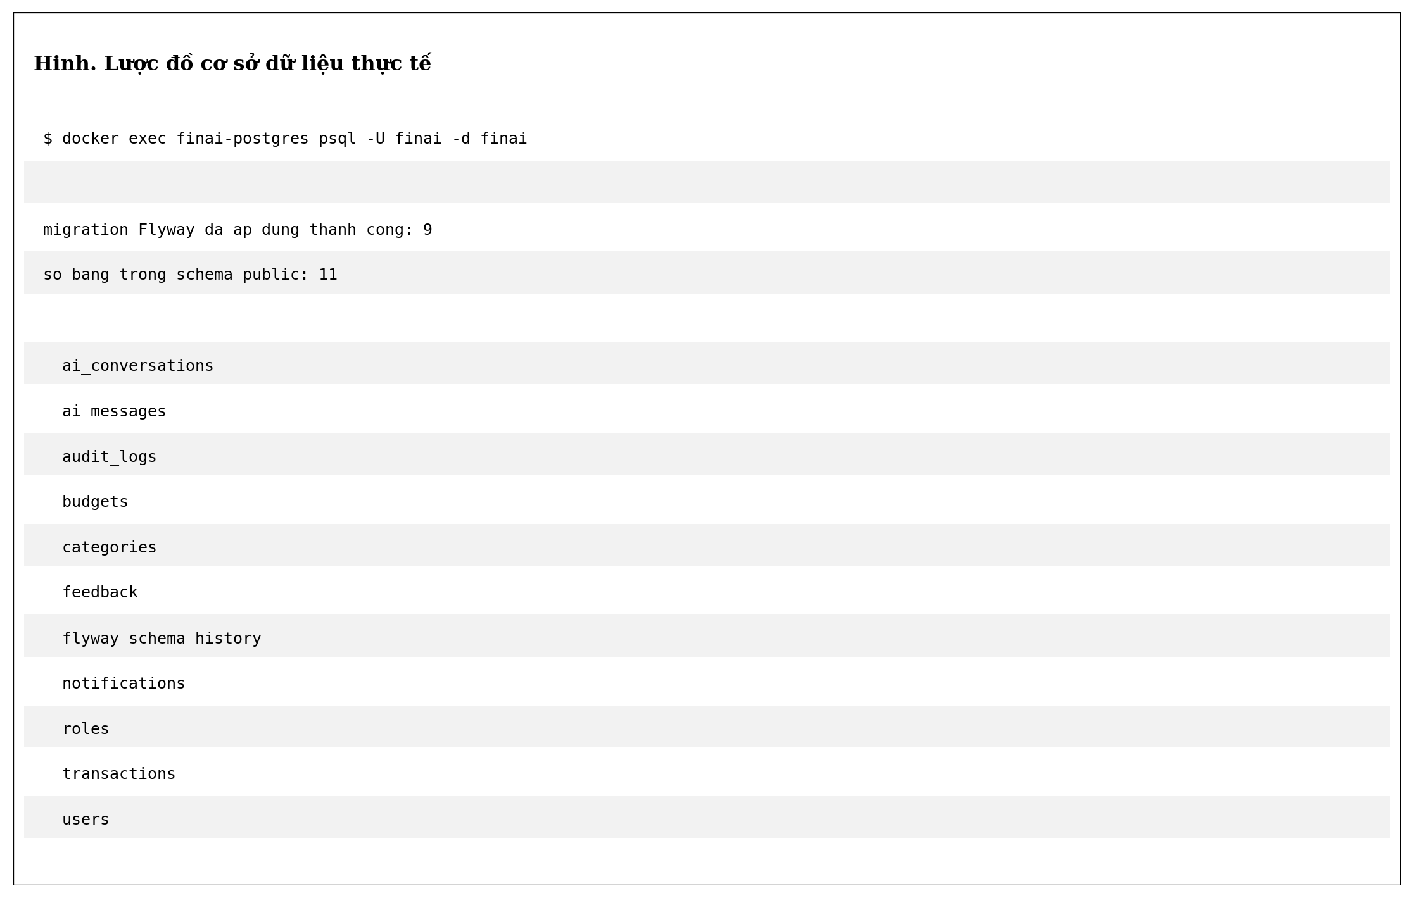
Hình 2.1. Lược đồ cơ sở dữ liệu thực tế gồm 11 bảng và 9 migration Flyway đã áp dụng
Tiền mật được lưu bằng kiểu số chính xác với hai chữ số thập phân, tránh lỗi làm tròn dây chuyền đặc trưng của kiểu số thực dấu phẩy động trong tính toán tiền tệ [13]. Dự án ghi nhận hạn chế là chỉ hỗ trợ một loại tiền tệ, không có mã tiền tệ trong lược đồ.

2.2.5. Mô-đun AI
Mô-đun AI là thành phần có quyết định thiết kế ảnh hưởng lớn nhất, và cũng là nơi tập trung rủi ro R-01 với điểm cao nhất còn mở trong nhóm rủi ro đã kiểm soát. Quyết định cốt lõi là mô-đun không sinh câu trả lời bằng văn bản tự do, mà chỉ chọn lựa chọn trong tập dữ liệu đã tính sẵn rồi định dạng thành câu trả lời có ràng buộc.
Quyết định này biến bài toán từ khó sang dễ kiểm chứng. Thay vì phải chứng minh một câu văn bản là đúng, chỉ cần chứng minh các con số trả về khớp với dữ liệu trong cơ sở dữ liệu. Khi dữ liệu không đủ, mô-đun trả lời rằng không đủ dữ liệu thay vì ước lượng. Sáu ý định phân tích được hỗ trợ, mỗi ý định có kiểm thử riêng trong bộ gồm 24 kiểm thử đơn vị và 8 kiểm thử tích hợp.
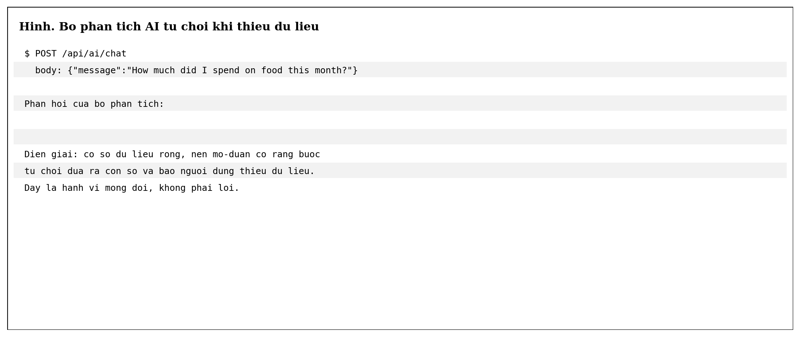
Hình 2.2. Mô-đun AI từ chối đưa ra con số khi dữ liệu chưa đủ, kèm giải thích hành vi
Hình 2.2 ghi lại phản hồi thật của hệ thống khi được hỏi về chi tiêu ăn uống trong tháng đối với tài khoản chưa có giao dịch. Hệ thống nói rõ không đủ dữ liệu và đề nghị bổ sung giao dịch, thay vì đưa ra một con số. Đây là hành vi được thiết kế và kiểm thử, không phải lỗi. Đường dẫn nhà cung cấp AI bên ngoài chỉ được ghi nhận là chưa kiểm chứng; chế độ cục bộ là chế độ được hỗ trợ thực tế.

2.2.6. Docker và môi trường triển khai
Môi trường triển khai gồm ba container: PostgreSQL, backend và bảng quản trị. Khai báo Compose định nghĩa dịch vụ, mạng, khối lưu trữ và kiểm tra sức khoẻ như các thành phần hạng nhất [9]. Quy ước cổng dịch vụ được đặt ngoài vùng mặc định cho phép dựng stack cạnh các dịch vụ đang chạy trên cùng máy.
Hình 2.3 ghi lại trạng thái ba container ngay sau khi dựng lại từ trạng thái sạch, cả ba đều ở trạng thái khỏe. Ảnh này được lấy từ kết quả lệnh kiểm tra trạng thái, không phải hình vẽ minh hoạ.
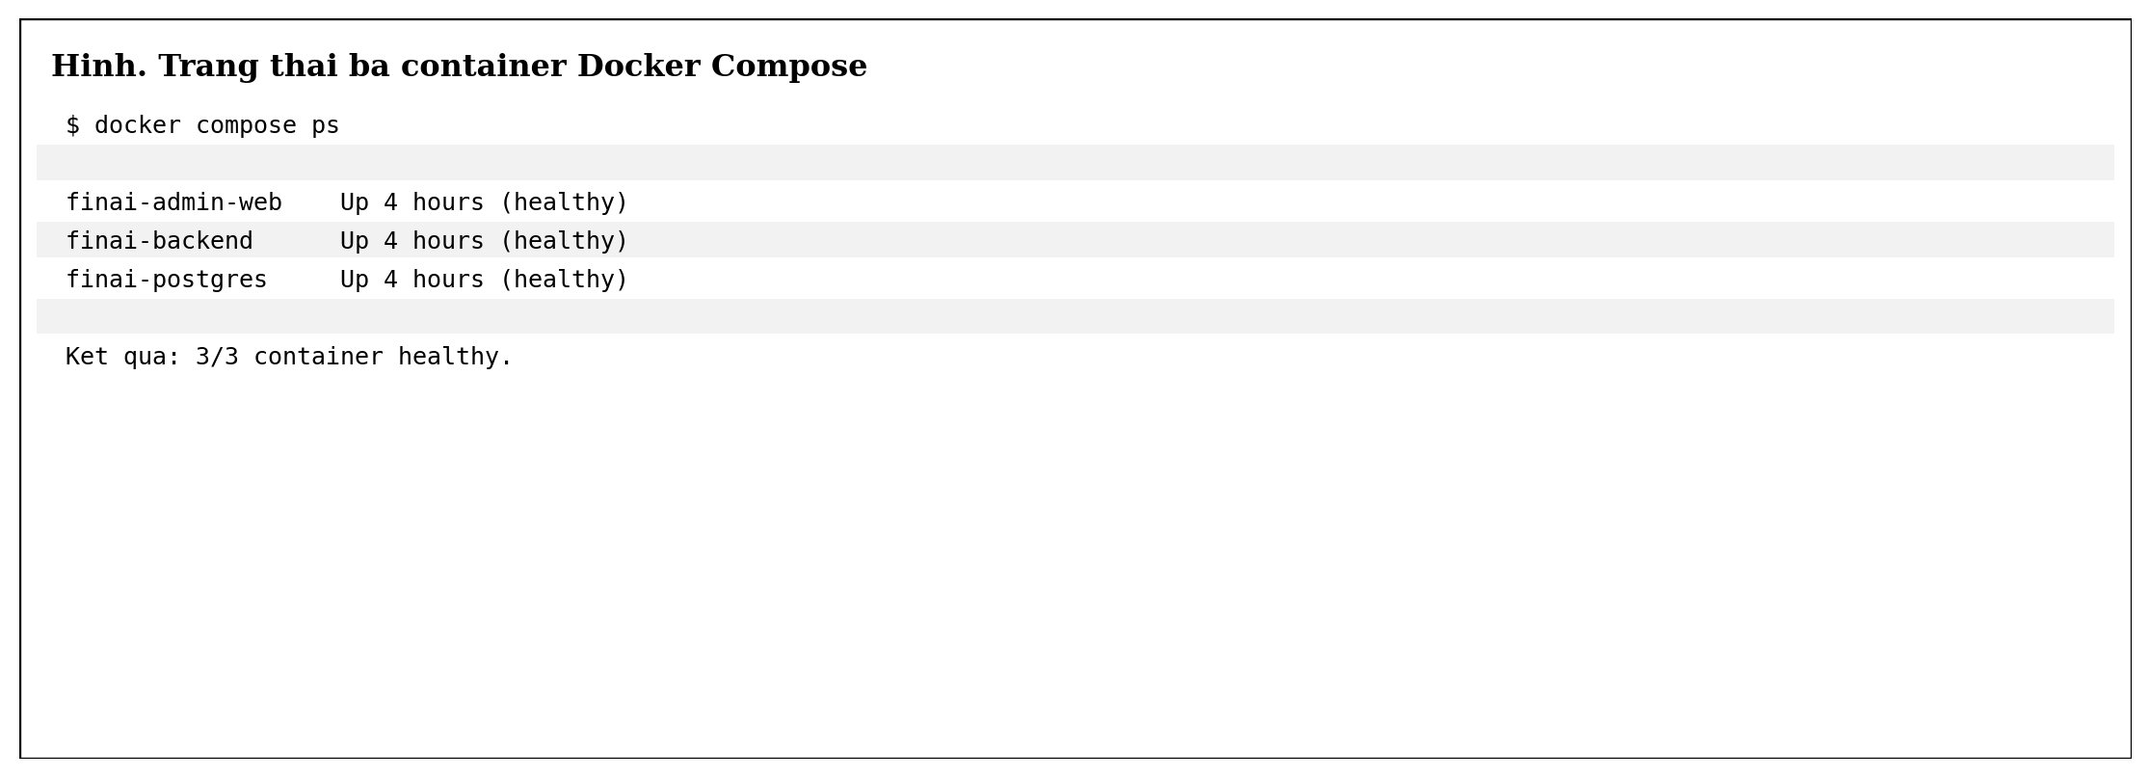
Hình 2.3. Trạng thái ba container sau khi dựng từ trạng thái sạch
Tín hiệu sức khoẻ của container đóng vai trò quan trọng trong vận hành. Trong quá trình kiểm toán, dự án phát hiện tín hiệu này từng báo sai: container quản trị ở trạng thái không khỏe trong khi vẫn phục vụ yêu cầu bình thường. Nguyên nhân và cách khắc phục được trình bày tại mục 2.5.4. Sự việc này cho thấy tín hiệu sức khoẻ container và tính khả dụng của ứng dụng là hai khái niệm khác nhau, cần được kiểm chứng riêng.

2.3. Xem xét lại
Hoạt động xem xét lại được thực hiện theo năm lớp: yêu cầu, thiết kế, hiện thực, kiểm thử và tài liệu. Mỗi lớp tìm ra loại sai lệch riêng. Bảng 2.2 tổng hợp các phát hiện theo lớp.

2.3.1. Xem xét yêu cầu
Xem xét yêu cầu phát hiện ra việc phạm vi hạ tầng chưa được ghi rõ. Ví dụ, yêu cầu bao phủ an toàn thông tin nhưng không định nghĩa rõ phạm vi có bao gồm sao lưu hay không. Dự án xử lý bằng cách tách rõ các hạng mục bắt buộc của sản phẩm khỏi các thực hành vận hành, và ghi rõ trạng thái của từng thực hành vận hành trong ma trận truy vết.

2.3.2. Xem xét thiết kế
Xem xét thiết kế phát hiện rủi ro R-03: khả năng xoá danh mục làm mất lịch sử giao dịch. Điểm ảnh hưởng của rủi ro này là 4 và điểm rủi ro 16, thuộc nhóm cao. Cách xử lý không phải là bổ sung thêm kiểm tra, mà là thay đổi thiết kế: chỉ cho phép vô hiệu hoá danh mục thay vì xoá. Bằng chứng là một phép kiểm thử khẳng định lịch sử giao dịch vẫn còn sau khi danh mục bị vô hiệu hoá.

2.3.3. Xem xét hiện thực
Xem xét hiện thực phát hiện lỗi D-1, một lỗi gây lỗi máy chủ ở mọi yêu cầu phân tích chi tiêu, tức là trên ý định được sử dụng nhiều nhất. Nguyên nhân là danh sách khởi tạo bằng phương thức trả về danh sách bất biến rồi bổ sung phần tử vào đó. Chi tiết tại mục 2.5.2.

2.3.4. Xem xét kiểm thử
Xem xét kiểm thử phát hiện một khoảng trống quan trọng: kiểm thử đơn vị của mô-đun AI chỉ kiểm tra hình thức câu trả lời chứ không kiểm tra giá trị số. Vì vậy lỗi D-1 chưa bị phát hiện bởi kiểm thử đơn vị. Phản ứng là bổ sung bộ kiểm thử tích hợp kiểm chứng giá trị, và đây chính là lý do bộ gồm 8 kiểm thử AiGroundingIT được thêm vào.

2.3.5. Xem xét tài liệu
Xem xét tài liệu phát hiện tám sai lệch, trong đó có ba sai lệch đáng kể vì chúng mâu thuẫn với hành vi quan sát được. Sai lệch thứ nhất là tài liệu khẳng định cả ba container ở trạng thái khỏe trong khi container quản trị báo không khỏe với chu kỳ lỗi liên tục 22 lần. Sai lệch thứ hai là giả định điểm cuối đo lường công khai trong khi thực tế yêu cầu xác thực. Sai lệch thứ ba là mô tả thông báo trên ứng dụng di động là một màn hình riêng trong khi thực tế nằm trong trang hồ sơ.

2.3.6. Kết quả xem xét lại
Bảng 2.2. Phát hiện chính của từng lớp xem xét lại
Lớp xem xét lại | Phát hiện chính | Cách xử lý | Bằng chứng xác nhận | Trạng thái
Yêu cầu | Phạm vi hạ tầng chưa được định nghĩa rõ, ví dụ sao lưu có thuộc phạm vi hay không | Tách hạng mục bắt buộc của sản phẩm khỏi thực hành vận hành | Ma trận truy vết: 7 khoảng trống, 8 xác minh một phần | Đã phân loại
Thiết kế | Rủi ro R-03: xoá danh mục làm mất lịch sử giao dịch, điểm rủi ro 16 | Thay đổi thiết kế sang vô hiệu hoá thay vì xoá | Kiểm thử đầu cuối giữ dữ liệu sau khi vô hiệu hoá | Đã kiểm soát
Hiện thực | Lỗi D-1: danh sách bất biến bị thêm phần tử, gây lỗi máy chủ ở mọi yêu cầu phân tích chi tiêu | Bọc danh sách khởi tạo bằng bản sao có thể ghi | 4 kiểm tra thất bại khi hoàn nguyên bản sửa | Đã sửa
Hiện thực | Hai mục cấu hình bị loại nhầm: tệp bọc Gradle và thư mục công cụ trợ giúp | Bổ sung ngoại lệ trong danh sách loại trừ của kho mã nguồn | Số tệp trong cam kết giảm từ 238 xuống 232 | Đã sửa
Kiểm thử | Kiểm thử đơn vị mô-đun AI chỉ kiểm tra hình thức câu trả lời, không kiểm tra giá trị số | Bổ sung bộ kiểm thử tích hợp kiểm chứng giá trị | 8 kiểm tra kiểm chứng giá trị; 4 lỗi khi cố ý chèn lỗi | Đã bổ sung
Kiểm thử | Chưa có kiểm thử giao diện tự động và chưa kiểm thử tải | Ghi nhận thành khoảng trống thay vì tuyên bố đã bao phủ | Ma trận truy vết: trạng thái khoảng trống | Còn mở
Tài liệu | Tám sai lệch giữa tài liệu và hành vi quan sát được | Sửa hoặc phân loại từng sai lệch, không xoá | Kiểm toán nội dung tài liệu; 8 sai lệch đã xử lý | Đã xử lý
Tổng cộng | 5 mục lỗi và cấu hình đã khắc phục; 8 sai lệch tài liệu đã xử lý; 1 nhóm khoảng trống kiểm thử còn mở | Mỗi mục đều có bằng chứng xác nhận riêng | Xem bảng 2.3 và ma trận truy vết yêu cầu | Có mục còn mở
Điểm đáng chú ý trong bảng 2.2 là không có phát hiện nào thuộc nhóm chỉ là lỗi tài liệu. Sai lệch tài liệu phát sinh từ việc tin vào giả định thay vì kiểm chứng, và mỗi sai lệch đều chỉ ra một cơ hội kiểm soát tốt hơn. Sai lệch về trạng thái container, chẳng hạn, cho thấy tài liệu chỉ nên ghi những gì đã chạy lệnh xác nhận. Điểm thứ hai là bảng không ghi số phát hiện theo lớp, vì dự án không lưu sổ đếm phát hiện riêng cho từng lớp; những gì có thể chứng minh thì nêu kèm bằng chứng, những gì không thì ghi nhận là khoảng trống.

2.4. Giám sát và kiểm soát dự án

2.4.1. Giám sát phạm vi
Giám sát phạm vi thực hiện bằng ma trận truy vết 164 dòng. Mỗi dòng mang đúng một trạng thái, và nguyên tắc không nâng trạng thái nếu chưa có bằng chứng. Kết quả cuối là 148 dòng đã xác minh, 8 dòng xác minh một phần, 7 khoảng trống và 1 nội dung ngoài phạm vi. Bảy khoảng trống đều thuộc nhóm thực hành thiếu, không thuộc nhóm chức năng thiếu.

2.4.2. Giám sát tiến độ
Không có hoạt động giám sát tiến độ. Dự án ghi nhận đây là khoảng trống không thể khắc phục, và nguyên nhân nằm ở việc quản lý phiên bản chưa tồn tại trong giai đoạn phát triển. Mục này được nêu với tên gọi khoảng trống quản lý dự án, không phải lỗi kỹ thuật.

2.4.3. Giám sát chất lượng
Giám sát chất lượng là mảng được thực hiện đầy đủ. Năm bộ kiểm thử được chạy lại toàn bộ trước khi xác lập baseline, không kế thừa kết quả từ các lần chạy trước. Cách làm này tốn thời gian hơn nhưng loại bỏ khả năng báo cáo lại kết quả đã cũ. Toàn bộ 385 kiểm tra đều được chạy lại và đều đạt.

2.4.4. Giám sát rủi ro
Giám sát rủi ro cho thấy sổ rủi ro hoạt động có hiệu quả: năm rủi ro đã thực sự xảy ra và mỗi rủi ro đều được ghi nhận với nguyên nhân và cách khắc phục. Ngược lại, rủi ro R-06 về rò rỉ thông tin qua nhật ký tồn tại trong sổ rủi ro suốt thời gian dài nhưng không được xử lý cho tới khi kiểm toán cuối buộc phải rà soát. Bài học rút ra là chỉ sổ rủi ro không thay thế được việc rà soát theo chu kỳ.

2.4.5. Giám sát lỗi
Giám sát lỗi tập trung vào chất lượng quy trình khắc phục hơn là khối lượng lỗi. Năm lỗi mã nguồn và cấu hình được phát hiện, mỗi lỗi đều có kiểm thử hồi quy chứng minh được thất bại trên lỗi gốc. Không có lỗi nào bị đóng khi chưa có kiểm thử. Bốn mục thuộc nhóm tài liệu được đóng bằng cách sửa hoặc phân loại, vì bản chất của chúng là sai lệch mô tả chứ không phải hành vi sai.

2.4.6. Kiểm soát thay đổi
Kiểm soát thay đổi có hiệu lực từ thời điểm thiết lập kho mã nguồn. Trong giai đoạn phát triển, mọi thay đổi đều không có dấu vết phiên bản. Có một phát hiện đáng chú ý trong giai đoạn cuối: tệp bọc Gradle từng bị loại khỏi kho mã nguồn bởi một quy tắc loại trừ theo phần mở rộng tệp, khiến bản sao mới không thể xây dựng phần Android. Không có kiểm thử nào phát hiện được điều này, vì mọi bản dựng cục bộ đều dùng tệp có sẵn trên đĩa. Chi tiết tại mục 2.5.3.

2.4.7. Kiểm soát cấu hình
Kiểm soát cấu hình được thực hiện ở ba điểm kiểm soát: quét bí mật trước khi ghi, quy tắc loại trừ tệp, và kiểm tra mã băm migration. Kết quả là không có bí mật nào trong kho mã nguồn, không có tệp sinh tự động nào bị ghi, và lịch sử migration có thể kiểm chứng. Tệp bọc Gradle được bổ sung vào kho sau phát hiện ở mục 2.4.6.

2.5. Quản lý lỗi và hành động khắc phục
Tổng cộng mười mục được phát hiện và xử lý, phân thành ba nhóm: năm lỗi mã nguồn và cấu hình, bốn mục tài liệu, và một lỗi phát hiện trong đợt kiểm chứng cuối. Năm lỗi đầu tiên đều có kiểm thử hồi quy chứng minh thất bại trên lỗi gốc. Bảng 2.3 tổng hợp; các mục 2.5.2 đến 2.5.4 trình bày chi tiết ba lỗi đại diện cho ba loại nguyên nhân khác nhau.

2.5.1. Quy trình xử lý lỗi
Quy trình gồm sáu bước: ghi nhận hiện tượng, tái hiện, tìm nguyên nhân gốc, khắc phục tối thiểu, kiểm thử hồi quy có kiểm chứng, và xác nhận sau khắc phục. Bước thứ năm là bước phân biệt dự án này với cách xử lý lỗi thông thường: bản sửa được tạm hoàn nguyên để xác nhận kiểm thử thực sự thất bại trên lỗi gốc, rồi mới khôi phục. Một kiểm thử chưa từng được quan sát thất bại thì chưa chứng minh được là kiểm thử.

2.5.2. Lỗi D-1: thêm phần tử vào danh sách bất biến
Đây là lỗi nghiêm trọng nhất trong năm lỗi, vì nó ảnh hưởng mọi yêu cầu phân tích chi tiêu, tức là ý định được dùng nhiều nhất. Biểu hiện là ngoại lệ không được hỗ trợ do thao tác trên tập hợp bất biến. Nguyên nhân là danh sách sự kiện được khởi tạo bằng phương thức trả về danh sách bất biến rồi bổ sung phần tử vào đó.
Cách khắc phục là bọc danh sách khởi tạo trong một tập hợp có thể thay đổi. Điểm đáng lưu ý về quy trình là bản sửa đã được tạm hoàn nguyên để xác nhận bộ kiểm thử tạo ra bốn lỗi ngoại lệ không được hỗ trợ, sau đó mới khôi phục và chạy lại. Nếu bỏ qua bước này, không có cơ sở để khẳng định kiểm thử thực sự bảo vệ trước lỗi này.
Bài học: lỗi D-1 không bị phát hiện bởi kiểm thử đơn vị sẵn có, vì các kiểm thử đó chỉ kiểm tra hình thức câu trả lời chứ không kiểm tra giá trị. Phát hiện được nhờ xem xét mã nguồn. Điều này cho thấy kiểm thử hình thức không thay thế được xem xét mã.

2.5.3. Lỗi D-2: định nghĩa trùng hàm định dạng
Lỗi này được phát hiện bởi kiểm thử đơn vị trên ứng dụng di động, và là ví dụ rõ ràng về giá trị của phép kiểm thử hồi quy có kiểm chứng. Biểu hiện là chuỗi thời gian không phân tích được bị hiển thị nguyên văn. Nguyên nhân là cùng một tệp có hai định nghĩa cùng tên, trong đó một định nghĩa che khuất định nghĩa còn lại.
Khắc phục bằng cách xoá định nghĩa trùng và bổ sung kiểm tra định dạng cùng xử lý trường ngày tháng. Hai khẳng định thất bại được quan sát trước khi khắc phục. So với lỗi D-1, lỗi này được phát hiện bởi kiểm thử chứ không phải bằng xem xét mã, cho thấy hai lớp phát hiện bổ trợ cho nhau.

2.5.4. Lỗi D-3: kiểm tra sức khoẻ container dùng sai địa chỉ
Lỗi này được phát hiện khi đối chiếu tài liệu với trạng thái thực tế của hệ thống đang chạy. Tài liệu khẳng định cả ba container khỏe, trong khi container quản trị báo không khỏe với chu kỳ lỗi liên tục 22 lần, trong khi dịch vụ vẫn phục vụ yêu cầu bình thường từ máy chủ.
Nguyên nhân là lệnh kiểm tra sức khoẻ truy cập tên máy chủ không xác định, tên này phân giải thành địa chỉ IPv6, trong khi máy chủ web chỉ lắng nghe trên IPv4. Do đó lệnh kiểm tra không bao giờ kết nối được tới dịch vụ dù dịch vụ hoạt động bình thường. Khắc phục bằng cách dùng địa chỉ IPv4 dạng vòng lặp quanh số bốn. Sau khắc phục, chu kỳ lỗi giảm từ 22 xuống 0 và container báo khỏe.
Bài học: tín hiệu sức khoẻ container khác với tính khả dụng của ứng dụng. Một tín hiệu sai khiến hệ thống giám sát không phân biệt được dịch vụ khỏe với dịch vụ hỏng, và các phép kiểm thử đầu cuối đều đạt vì chúng kiểm tra từ máy chủ chứ không kiểm tra từ trong container.

2.5.5. Kiểm thử hồi quy
Cơ chế kiểm thử hồi quy có kiểm chứng được áp dụng cho cả năm lỗi. Với mỗi lỗi, bản sửa được tạm hoàn nguyên, bộ kiểm thử chạy và xác nhận thất bại, sau đó bản sửa được khôi phục và kiểm thử lại. Bảng 2.3 tổng hợp kết quả.
Bảng 2.3. Tổng hợp mười mục lỗi và cách khắc phục
Mã | Nhóm | Mô tả | Biểu hiện | Nguyên nhân gốc | Khắc phục | Chứng minh
D-1 | Mã nguồn và cấu hình | AiAnalyst thêm phần tử vào danh sách bất biến | List.of không cho phép thêm phần tử | Ném UnsupportedOperationException ở mọi yêu cầu phân tích chi tiêu | Bọc bằng new ArrayList<>(...) | 4 lỗi, kiểm chứng bằng cách hoàn nguyên bản sửa
D-2 | Mã nguồn và cấu hình | Định nghĩa trùng hàm định dạng thời gian | Định nghĩa bị che khuất | Chuỗi thời gian không phân tích được về nguyên văn | Xoá bản trùng, bổ sung kiểm tra mẫu và xử lý ngày tháng | 2 khẳng định kiểm tra, quan sát trước khi sửa
D-3 | Mã nguồn và cấu hình | Kiểm tra sức khoẻ dùng địa chỉ localhost | Phân giải ra IPv6 ::1, máy chủ chỉ lắng nghe IPv4 | Container báo không khỏe trong khi dịch vụ vẫn phục vụ bình thường | Kiểm tra trên 127.0.0.1 thay vì localhost | Chu kỳ lỗi giảm từ 22 xuống 0
D-4 | Mã nguồn và cấu hình | Tệp bọc Gradle bị quy tắc loại trừ | Quy tắc *.jar chưa có ngoại lệ | Bản sao mới không biên dịch được phần Android | Thêm ngoại lệ !android/gradle/wrapper/gradle-wrapper.jar | Không kiểm thử nào bắt được vì máy đã có sẵn tệp
D-5 | Mã nguồn và cấu hình | Thư mục công cụ trợ giúp bị ghi nhận | Quy tắc loại trừ chưa phủ thư mục công cụ | Kho mã nguồn ghi nhận nhiều mô-đun con không mong muốn | Thêm .kilo, .claude, .cursor vào danh sách loại trừ | Số tệp trong cam kết giảm từ 238 xuống 232
T-1 | Tài liệu | Giao diện /api/auth/me chưa được tài liệu hoá | Tài liệu thiếu mô tả giao diện | Tài liệu được viết theo ý định thay vì sinh từ hệ thống đang chạy | Bổ sung mô tả giao diện vào tài liệu kỹ thuật | Đã đóng, đã tài liệu hoá
T-2 | Tài liệu | Cảnh báo tài khoản mặc định của Spring | Thông tin, không phải lỗ hổng | Bộ khởi tạo của Spring sinh tài khoản mặc định khi thiếu cấu hình | Kiểm chứng hai giao diện trả về 401, không khai thác được | Đã đóng, kiểm chứng không khai thác được
T-3 | Tài liệu | Mô tả màn hình thông báo trên ứng dụng di động bị nói quá | Tài liệu khẳng định có màn hình trong khi không có | Tài liệu mô tả theo dự kiến thay vì theo mã nguồn đã triển khai | Sửa lại mô tả cho khớp với mức độ phủ kiểm thử thực tế | Đã đóng, đã sửa mô tả
T-4 | Tài liệu | Giao diện phản hồi trên ứng dụng di động chưa có | Tài liệu mô tả một giao diện không tồn tại | Yêu cầu bị hiểu sai phạm vi khi lập tài liệu | Phân loại rõ là ngoài phạm vi học thuật, ghi trong ma trận truy vết | Đã đóng bằng cách phân loại ngoài phạm vi
K-1 | Phát hiện khi kiểm chứng cuối | Ứng dụng di động không gọi được backend trên Android 16 trở lên | Quyền truy cập mạng nội bộ chưa khai báo, nên lưu lượng tới 10.0.2.2 bị chặn | Nền tảng Android 16 chặn lưu lượng tới địa chỉ mạng riêng tư nếu không khai báo quyền | Khai báo quyền truy cập mạng nội bộ và xin quyền lúc khởi chạy ứng dụng | Biên dịch thành công và 10 kiểm thử đơn vị vẫn đạt; chưa kiểm chứng trên thiết bị chạy Android 16

2.5.6. Xác nhận sau khắc phục
Sau mỗi lần khắc phục, dự án chạy lại toàn bộ năm bộ kiểm thử chứ không chỉ bộ liên quan, nhằm chắc chắn rằng việc khắc phục không gây hồi quy ở nơi khác. Riêng bộ kiểm thử đầu cuối được chạy lại trên toàn bộ stack sau khi dựng lại từ trạng thái sạch, để xác nhận cả hạ tầng lẫn mã nguồn cùng hoạt động đúng.

2.5.7. Nhóm mục tài liệu và mục phát hiện khi kiểm chứng
Bốn mục thuộc nhóm tài liệu được xử lý khác với lỗi mã nguồn, và sự khác biệt này đáng nêu. Một lỗi mã nguồn được khắc phục bằng cách sửa mã rồi chứng minh bằng kiểm thử hồi quy. Còn với mục tài liệu, bản chất của vấn đề là mô tả không khớp hành vi, nên cách xử lý là sửa mô tả hoặc phân loại lại phạm vi, và cách kiểm chứng là đối chiếu tài liệu với hệ thống đang chạy chứ không phải kiểm thử. Bốn mục gồm: một giao diện chưa được tài liệu hoá, một cảnh báo tài khoản mặc định của Spring đã kiểm chứng không khai thác được, một mô tả tính năng di động bị nói quá, và một giao diện được tài liệu hoá nhưng thực tế ngoài phạm vi học thuật.
Mục thứ mười được phát hiện trong đợt kiểm chứng cuối ngày 02/10/2026, sau khi cam kết nền tảng đã được xác lập: ứng dụng di động không gọi được tới backend trên Android 16 trở lên, vì nền tảng này chặn lưu lượng tới địa chỉ mạng riêng tư mà dự án chưa khai báo quyền. Điểm đáng chú ý về mục này là nó không thể lộ ra trong kiểm thử đơn vị, vì kiểm thử đơn vị không chạy trên thiết bị thật. Cách khắc phục là khai báo quyền truy cập mạng nội bộ và xin quyền lúc khởi chạy ứng dụng.
Mức độ kiểm chứng của mục này cần nêu rõ để tránh nói quá: bản sửa đã được kiểm chứng bằng biên dịch thành công và bằng việc mười kiểm thử đơn vị vẫn đạt, nhưng dự án chưa chạy kiểm chứng trên thiết bị hoặc trình giả lập chạy Android 16. Vì vậy mục này được ghi là đã khắc phục ở mức mã nguồn và đã qua kiểm chứng biên dịch, chưa phải đã khắc phục và kiểm chứng đầy đủ trên thiết bị.

2.6. Kiểm thử và nghiệm thu
Kết quả kiểm thử dưới đây lấy từ lần kiểm chứng cuối thực hiện ngày 02/10/2026. Toàn bộ năm bộ kiểm thử được chạy lại từ đầu, không kế thừa kết quả từ các lần chạy trước. Đây là lần kiểm chứng thứ hai: lần đầu ngày 01/10/2026 cho kết quả 385 phép kiểm tra không lỗi, và lần thứ hai cho đúng kết quả đó. Việc hai lần chạy độc lập cho cùng một kết quả có ý nghĩa riêng, vì nó cho thấy kết quả không phụ thuộc vào trạng thái còn lại của môi trường từ lần chạy trước.
Một chi tiết cần nêu về môi trường kiểm thử: lần chạy ngày 01/10/2026 phát hiện ra máy dùng mặc định Java 8, trong khi Spring Boot yêu cầu Java 17 trở lên, nên lệnh kiểm thử chỉ chạy được sau khi đặt biến môi trường trỏ tới JDK 21. Đây là đặc điểm của máy chạy, không phải lỗi dự án, nhưng cần ghi lại vì một người đánh giá khác chạy trên máy của họ sẽ gặp cùng khó khăn này nếu không đặt biến môi trường.

2.6.1. Kiểm thử backend
Backend có 98 kiểm thử đơn vị phân bố theo sáu nhóm nghiệp vụ và 15 kiểm thử tích hợp. Nhóm kiểm thử tích hợp chạy trên cơ sở dữ liệu thật thông qua Testcontainers, bao gồm kiểm thử áp dụng migration, dữ liệu khởi tạo, và tính đúng đắn của căn cứ phân tích AI. Tổng cộng 113 kiểm thu, không có lỗi hay lỗi biên dịch.

2.6.2. Kiểm thử ứng dụng di động
Ứng dụng di động có 10 kiểm thử đơn vị tập trung vào lớp định dạng và quy tắc nghiệp vụ hiển thị. Quy trình xây dựng bao gồm làm sạch, chạy kiểm thử và đóng gói, cho ra tệp cài đặt 20.318.592 byte. Nhóm kiểm thử này là nơi phát hiện lỗi D-2.

2.6.3. Kiểm thử bảng quản trị
Bảng quản trị được kiểm thử theo hai hướng. Hướng thứ nhất là kiểm tra kiểu dữ liệu trong lúc biên dịch, đảm bảo không có lỗi kiểu. Hướng thứ hai là bộ kiểm thử hợp đồng API gồm 102 khẳng định, so khớp lược đề phản hồi của backend với định nghĩa kiểu phía bảng quản trị. Quét phụ thuộc không phát hiện lỗ hổng nào.

2.6.4. Kiểm thử AI
Kiểm thử AI gồm 24 kiểm thử đơn vị kiểm tra hình thức câu trả lời cho sáu ý định phân tích, và 8 kiểm thử tích hợp kiểm chứng các giá trị số trả về khớp dữ liệu trong cơ sở dữ liệu. Bộ kiểm thử tích hợp được thêm sau khi phát hiện rằng bộ kiểm thử đơn vị không bắt được lỗi D-1. Nhóm kiểm thử này cũng xác nhận đường dẫn từ chối khi thiếu dữ liệu.

2.6.5. Kiểm thử đầu cuối
Bộ kiểm thử đầu cuối gồm 160 khẳng định, chạy trên hệ thống thực sự đang hoạt động trong container. Bộ kiểm thử bao gồm cả các ca kỳ vọng thất bại, chẳng hạn truy cập dữ liệu của người dùng khác phải bị từ chối, và tài khoản bị khoá phải mất quyền truy cập ngay cả khi token còn hiệu lực. Thiết kế có tính lặp lại: mỗi lần chạy sinh dữ liệu duy nhất nên bộ kiểm thử chạy được nhiều lần.

2.6.6. Kiểm thử triển khai
Kiểm thử triển khai gồm mười một phép kiểm soát trên môi trường container: sức khoẻ ba thành phần, số migration áp dụng thành công, số bảng tạo ra, kết nối backend với cơ sở dữ liệu, trạng thái điểm cuối sức khoẻ, đăng nhập quản trị qua container, trạng thái HTTP của bảng điều khiển, số dòng lỗi trong nhật ký backend, và chạy lại toàn bộ bộ kiểm thử đầu cuối trên bộ chính vừa dựng. Không có phép kiểm soát nào thất bại.

2.6.7. Tổng hợp kết quả kiểm thử
Bảng 2.4 tổng hợp kết quả năm bộ kiểm thử. Tổng số phép kiểm tra là 385 và tổng số lỗi là 0. Điểm cần lưu ý khi đọc bảng là số phép kiểm tra phân bố không đều: bộ kiểm thử đầu cuối chiếm phần lớn, vì nó là bộ chứng minh hành vi từ góc nhìn người dùng.
Bảng 2.4. Tổng hợp kết quả kiểm thử cuối cùng
Bộ kiểm thử | Lệnh thực thi | Số kiểm tra | Số lỗi | Kết quả
Kiểm thử đơn vị - Backend | mvn verify | 98 | 0 | Đạt
Kiểm thử tích hợp - Backend | mvn verify | 15 | 0 | Đạt
Kiểm thử đơn vị - Android | gradlew testDebugUnitTest | 10 | 0 | Đạt
Kiểm thử hợp đồng API - Admin | tests/admin-web-contract.ps1 | 102 | 0 | Đạt
Kiểm thử đầu cuối (E2E) | tests/e2e-api-tests.ps1 | 160 | 0 | Đạt
Tổng cộng | 5 bộ kiểm thử | 385 | 0 | Đạt
Tổng 385 kiểm tra được cộng từ năm bộ không trùng lặp: 98 đơn vị backend, 15 tích hợp backend, 10 đơn vị di động, 102 hợp đồng quản trị, và 160 đầu cuối. Các tệp kết quả được lưu tại thư mục tests/results/ với dấu thời gian của lần chạy.

2.6.8. Đánh giá tiêu chí nghiệm thu
Bảy tiêu chí hoàn thành tại bảng 1.11 được đánh giá dựa trên kết quả kiểm thử. Cả bảy tiêu chí đều đạt. Đối với tiêu chí triển khai, cần lưu ý rằng kết quả đạt được sau khi khắc phục lỗi D-3; nếu giữ nguyên lỗi, tiêu chí này sẽ không đạt dù toàn bộ kiểm thử chức năng vẫn đạt.

2.6.9. Kết quả nghiệm thu cuối cùng
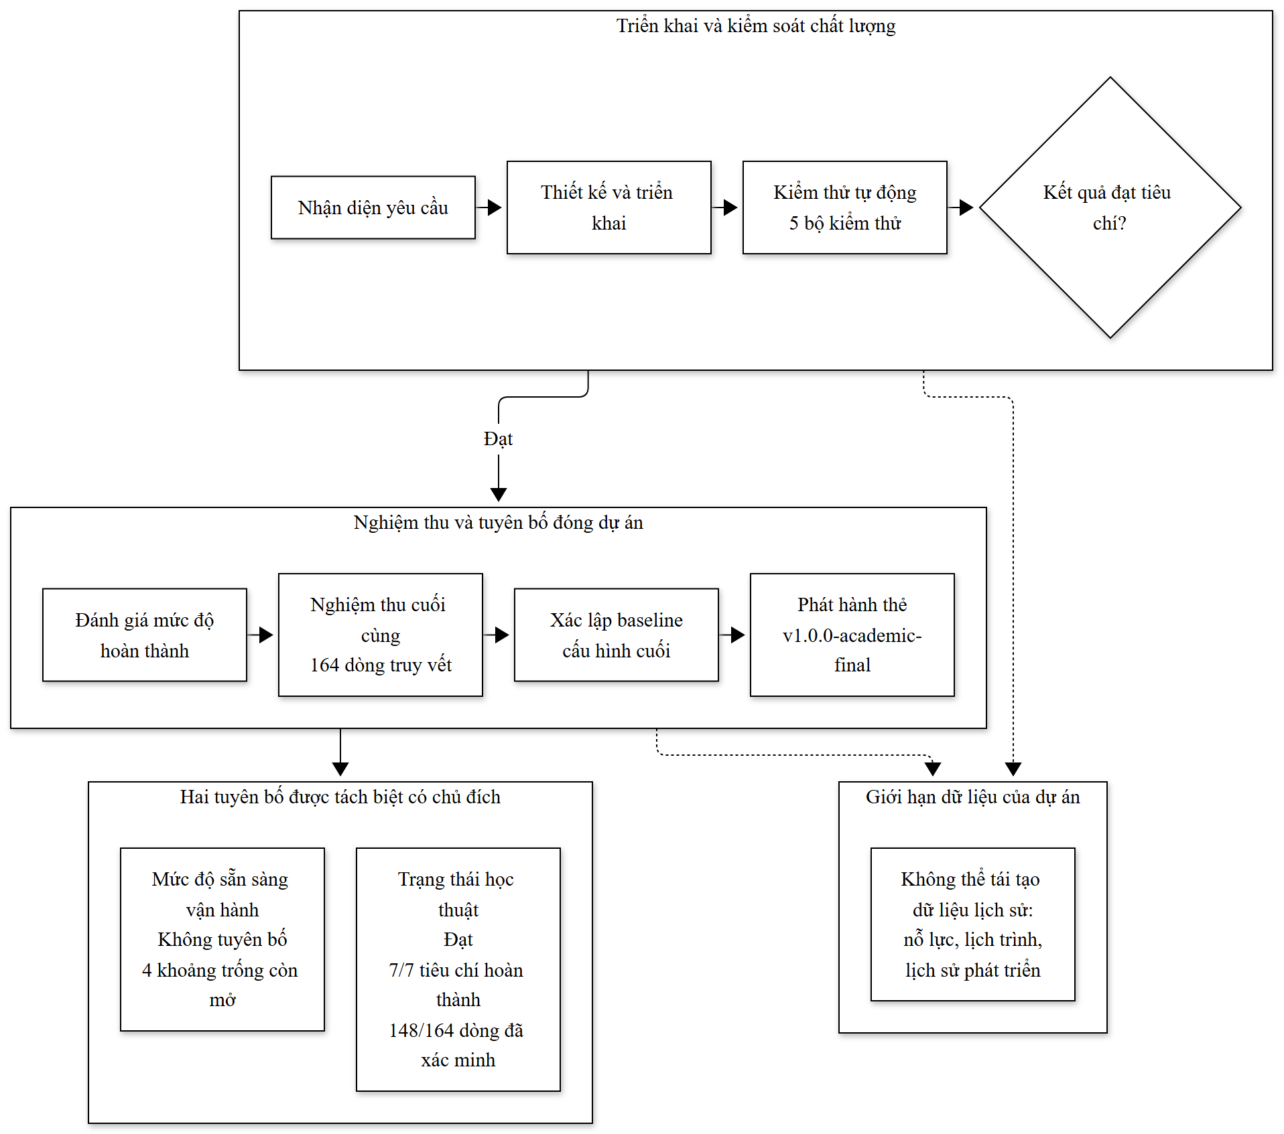
Hình 2.4. Chuỗi nghiệm thu và tuyên bố đóng dự án với hai kết luận tách biệt
Kết quả nghiệm thu cuối cùng được trình bày tại Hình 2.4. Sơ đồ tách bạch hai tuyên bố có chủ đích: trạng thái học thuật và mức độ sẵn sàng vận hành. Về mặt học thuật, dự án đạt cả bảy tiêu chí hoàn thành tại bảng 1.11 và có 148 trong 164 dòng yêu cầu được xác minh bằng bằng chứng chạy được. Đồng thời dự án không tuyên bố sẵn sàng vận hành, vì bốn khoảng trống vận hành vẫn còn mở. Sơ đồ cũng ghi rõ khoảng trống dữ liệu lịch sử bằng nét đứt, vì khoảng trống này tồn tại xuyên suốt quá trình và không thể đóng lại bằng kỹ thuật.

CHƯƠNG 3. KẾT THÚC DỰ ÁN

3.1. Đánh giá mức độ hoàn thành

3.1.1. Mức độ hoàn thành yêu cầu
Đánh giá mức độ hoàn thành dựa trên ma trận truy vết 164 dòng, trong đó mỗi dòng mang đúng một trạng thái. Nguyên tắc áp dụng xuyên suốt là không nâng trạng thái lên đã xác minh nếu chưa có kiểm thử đã chạy hoặc kết quả lệnh trực tiếp. Kết quả tổng hợp nêu tại bảng 1.17, tỷ lệ đã xác minh là 90,2%.
Tỷ lệ 90,2% không phải chỉ số chất lượng. Trong số 164 dòng, 148 dòng có thể chứng minh bằng bằng chứng chạy được, 8 dòng đã triển khai nhưng chưa phủ kiểm thử đầy đủ, 7 dòng là thực hành thiếu, và 1 dòng cố ý nằm ngoài phạm vi. Tỷ lệ chỉ có ý nghĩa khi đi kèm phân tích thành phần.

3.1.2. Các yêu cầu hoàn thành
148 dòng đã xác minh bao gồm toàn bộ chức năng nghiệp vụ cốt lõi, toàn bộ mô-đun phân tích AI, toàn bộ chức năng bảng quản trị, và toàn bộ yêu cầu về tính tái lập. Các nhóm chức năng và bằng chứng thực thi tương ứng được nêu tại bảng 1.3 và bảng 2.1. Điểm cần lưu ý là mức độ xác minh không đồng đều theo chiều sâu: các chức năng nghiệp vụ có kiểm thử đầu cuối bao phủ, còn giao diện người dùng chỉ có kiểm thử hợp đồng ở tầng dữ liệu chứ không có kiểm thử giao diện.

3.1.3. Các yêu cầu hoàn thành một phần
Tám dòng hoàn thành một phần đều thuộc cùng một dạng vấn đề: chức năng đã triển khai và hoạt động đúng, nhưng chưa có kiểm thử tự động bao phủ đầy đủ. Dạng điển hình là các quy tắc hiển thị trên ứng dụng di động, vốn được kiểm thử ở tầng định dạng dữ liệu nhưng chưa kiểm thử ở tầng giao diện. Dự án ghi nhận tám dòng này thay vì tuyên bố hoàn thành, vì tuyên bố hoàn thành cho chức năng chưa có bằng chứng kiểm thử sẽ phá vỡ nguyên tắc áp dụng xuyên suốt báo cáo.

3.1.4. Các yêu cầu còn khoảng trống
Bảy khoảng trống được phân loại thành hai nhóm. Nhóm thứ nhất gồm năm thực hành thiếu: đường dẫn nhà cung cấp AI bên ngoài chưa kiểm chứng, chưa có tích hợp liên tục, chưa tự động hóa kiểm thử giao diện, chưa kiểm thử tải, và chưa quét hình ảnh container. Nhóm thứ hai gồm hai khoảng trống vận hành: chưa giới hạn tần suất và chưa chứng thực bảo mật đường truyền.
Không khoảng trống nào trong bảy này là hành vi nghiệp vụ chưa triển khai. Tất cả đều là thực hành vận hành hoặc kỹ thuật chưa thực hiện, và phần lớn thuộc phạm vi quyết định hạ tầng của chủ dự án chứ không phải phạm vi mã nguồn. Sự phân loại này có ý nghĩa thực tế: nó cho biết khoảng trống có thể đóng bằng cách nào, thay vì mọi khoảng trống đều được xử lý như nhau.

3.1.5. Các nội dung ngoài phạm vi
Một dòng được ghi nhận là ngoài phạm vi có chủ đích, đó là giao diện gửi phản hồi trên ứng dụng di động. Lý do ghi kèm: người dùng gửi phản hồi qua giao diện lập trình và tiếp nhận trong bảng quản trị, còn giao diện di động không thuộc phạm vi học thuật của dự án. Sự phân biệt giữa ngoài phạm vi và khoảng trống là quan trọng vì ngoài phạm vi là quyết định phạm vi có lý do, còn khoảng trống là thiếu sót.

3.2. Bàn giao sản phẩm
Hình 3.1 ghi lại kết quả đăng nhập quản trị và trang tài liệu giao diện lập trình tự sinh của hệ thống đang chạy. Cả hai đều là bằng chứng cho điều kiện tiếp nhận của bảng quản trị: xác thực hoạt động và giao diện lập trình được mô tả đầy đủ.
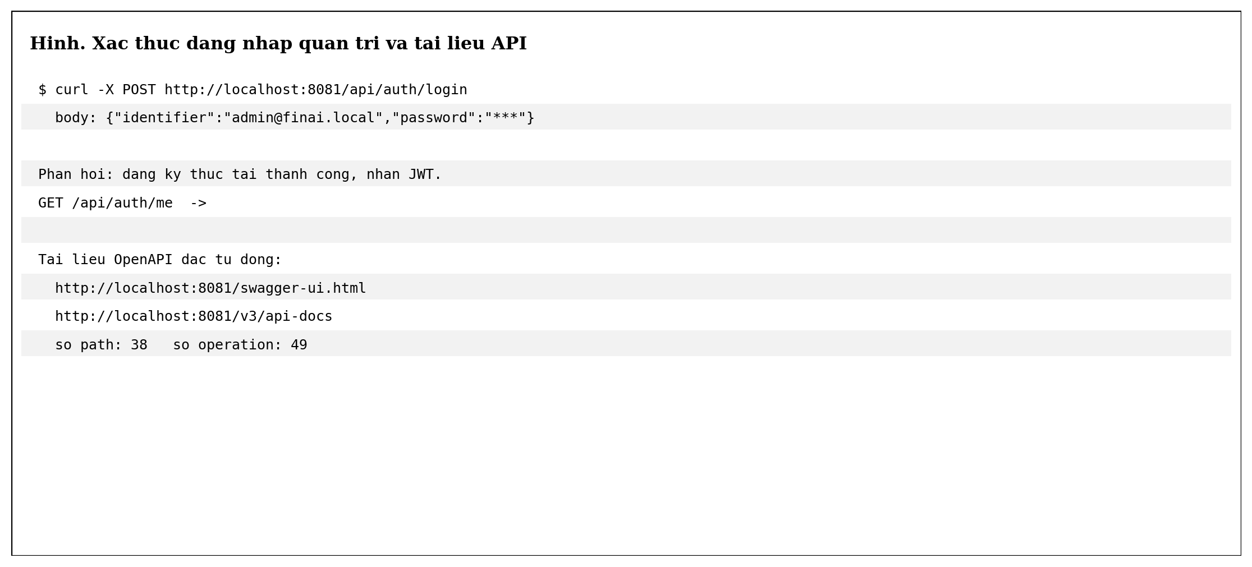
Hình 3.1. Xác thực đăng nhập quản trị và tài liệu API tự sinh của hệ thống đang chạy
Sản phẩm bàn giao gồm tám nhóm, nêu chi tiết tại bảng 1.6. Mỗi nhóm đều có cách xác minh độc lập, cho phép người nhận bàn giao kiểm tra độc lập thay vì tin theo tuyên bố. Bảng 3.1 tóm tắt các nhóm sản phẩm kèm điều kiện tiếp nhận.

3.2.1. Mã nguồn
Mã nguồn gồm 78 tệp Java, 22 tệp Kotlin và 13 tệp TypeScript, tổng cộng 232 tệp trong cam kết nền tảng. Điều kiện tiếp nhận là bản sao mới có thể dựng toàn bộ stack bằng một lệnh và chạy được năm bộ kiểm thử. Điều kiện này đã được kiểm chứng sau khi khắc phục lỗi D-4 về tệp bọc Gradle.

3.2.2. Ứng dụng di động
Ứng dụng di động được bàn giao dưới dạng mã nguồn và tệp cài đặt đã biên dịch. Điều kiện tiếp nhận là mã nguồn biên dịch được bằng hệ thống xây dựng của dự án mà không cần thao tác sửa tay.

3.2.3. Bảng quản trị
Bảng quản trị được bàn giao dưới dạng mã nguồn và cấu hình máy chủ web. Điều kiện tiếp nhận là đóng gói không có lỗi kiểu và bộ kiểm thử hợp đồng đạt 102/102.

3.2.4. Backend
Backend được bàn giao dưới dạng mã nguồn và tệp thực thi. Điều kiện tiếp nhận là 113 kiểm thử đạt và các tệp migration áp dụng được trên cơ sở dữ liệu trống.

3.2.5. Cơ sở dữ liệu
Cơ sở dữ liệu được bàn giao dưới dạng chín tệp migration có đánh số phiên bản. Điều kiện tiếp nhận là dựng lại trên cơ sở dữ liệu trống tạo ra đủ 11 bảng với lịch sử migration hợp lệ.

3.2.6. Mô-đun AI
Mô-đun AI được bàn giao dưới dạng mã nguồn kèm cấu hình chế độ. Điều kiện tiếp nhận là sáu ý định phân tích có kiểm thử và đường dẫn từ chối hoạt động đúng. Đường dẫn nhà cung cấp bên ngoài được bàn giao kèm ghi chú là chưa kiểm chứng.

3.2.7. Cấu hình triển khai
Cấu hình triển khai gồm ba tệp mô tả hình ảnh và mạng. Điều kiện tiếp nhận là dựng lại từ trạng thái sạch cho ba container ở trạng thái khỏe và bộ kiểm thử đầu cuối đạt trên bộ chính vừa dựng.

3.2.8. Tài liệu
Tài liệu gồm 28 tệp Markdown chia thành tài liệu kỹ thuật và tài liệu quản lý dự án. Điều kiện tiếp nhận là mọi khẳng định về kết quả đều truy được về bằng chứng, điều kiện này đã được kiểm toán và dẫn tới việc sửa ba sai lệch.

3.3. Cấu hình nền tảng cuối cùng
Cấu hình nền tảng cuối cùng được xác định tại cam kết gắn thẻ phát hành. Bảng 1.18 trình bày các thành phần. Phần này tập trung vào cách thiết lập và giới hạn của cấu hình nền tảng.

3.3.1. Nền tảng mã nguồn
Nền tảng mã nguồn được thiết lập sau giai đoạn phát triển chính, và đây là sự kiện cần được trình bày trung thực vì nó ảnh hưởng lớn đến giá trị của bằng chứng. Kho mã nguồn hiện có ba cam kết: một cam kết mẫu ban đầu của GitHub, một cam kết nền tảng đã kiểm chứng, và một cam kết cập nhật tài liệu.
Nền tảng mã nguồn cung cấp ba năng lực có giá trị: khả năng đối chiếu thay đổi, khả năng phân tách công việc, và khả năng truy vết cấu hình từ điểm nền tảng trở đi. Nền tảng không cung cấp năng lực chứng minh quá trình phát triển, vì không có bản ghi nào trong giai đoạn đó.
Thao tác thiết lập được thực hiện mà không sửa lịch sử từ xa. Cụ thể, lệnh đẩy là đẩy tiến nhanh, không ép đẩy, và cam kết mẫu ban đầu được giữ nguyên. Kết quả là lịch sử từ xa và lịch sử cục bộ không bị phân kỳ. Dự án cũng phát hiện và loại trừ một bản sao kho lồng thừa phát sinh trong quá trình đối chiếu, trước khi nó có thể bị ghi nhận như mô-đun con.

3.3.2. Nền tảng cơ sở dữ liệu
Nền tảng cơ sở dữ liệu gồm 9 tệp migration và lịch sử áp dụng ghi lại trong bảng lịch sử. Tính bất biến của tệp migration đã áp dụng được bảo đảm bằng cơ chế kiểm tra mã băm. Nền tảng này đủ để dựng lại cơ sở dữ liệu từ trạng thái trống, đã được kiểm chứng nhiều lần trong quá trình phát triển và kiểm toán.

3.3.3. Nền tảng triển khai
Nền tảng triển khai gồm ba hình ảnh đã đánh số phiên bản và tệp mô tả dịch vụ. Nền tảng này đã được kiểm chứng bằng cách hạ toàn bộ rồi dựng lại, cho thấy khả năng tái lập độc lập với trạng thái trước đó. Đây là bằng chứng quan trọng hơn so với việc chỉ xác nhận container đang chạy, vì nó chứng minh được khả năng tái tạo.

3.3.4. Nền tảng tài liệu
Nền tảng tài liệu gồm 28 tệp, trong đó 11 tệp ở cấp tài liệu kỹ thuật và 17 tệp ở cấp quản lý dự án. Nền tảng này đã qua một vòng kiểm toán nội dung dẫn tới việc sửa tám sai lệch và bổ sung hai tài liệu chuyên biệt về rà soát nhật ký và quét bí mật.

3.3.5. Thẻ phát hành và phát hành
Dự án có một thẻ phát hành duy nhất, đặt tên là bản học thuật cuối cùng đã kiểm chứng. Sự tồn tại của chỉ một bản phát hành là hệ quả trực tiếp của việc thiếu lịch sử phát triển: không có các bản phát hành trung gian để đối chiếu tiến độ hoặc chất lượng qua từng mốc. Thẻ phát hành cho phép dựng lại chính xác trạng thái đã kiểm chứng, đây là giá trị chính của nó.

3.4. Các vấn đề còn tồn tại
Bốn khoảng trống vận hành còn mở được trình bày riêng biệt trong chương này. Điểm cần nhấn mạnh: đây là khoảng trống vận hành, không phải lỗi mã nguồn. Phân biệt này quyết định cách tiếp cận: lỗi mã nguồn được khắc phục ngay trong phạm vi dự án, còn khoảng trống vận hành đòi hỏi quyết định hạ tầng và ngân sách mà dự án chưa đưa ra.
Bảng 3.1. Bốn khoảng trống vận hành còn mở
Mã | Khoảng trống | Hệ quả cụ thể | Điều kiện đóng
L-01 | Không có tích hợp liên tục | Một thay đổi sai có thể được ghi mà không bị phát hiện; xác minh phụ thuộc kỷ luật cá nhân | Thêm đường dẫn chạy năm bộ kiểm thử hiện có
L-02 | Không chứng thực bảo mật đường truyền | Dịch vụ chỉ dùng giao thức không mã hóa; không thể công khai | Quyết định đích triển khai rồi thêm chứng thư đầu cuốe
L-03 | Không có chiến lược sao lưu | Mất dữ liệu là không khôi phục được | Thêm kịch bản trích xuất và hướng dẫn khôi phục
L-04 | Không giới hạn tần suất | Nguy cơ dò mật khẩu và lạm dụng giao diện phân tích | Thêm kiểm soát tần suất ở tầng ứng dụng
Bốn khoảng trống này không nằm trong tiêu chí nghiệm thu học thuật của dự án, và dự án không tuyên bố sẵn sàng cho vận hành. Điểm cần nhấn mạnh là ba trong bốn khoảng trống có thể đóng bằng công sức hạn chế, vì năm bộ kiểm thử đã tồn tại và chỉ cần cấu hình để chạy tự động. Đề xuất cụ thể được trình bày tại mục 3.6.

3.5. Đánh giá sau dự án

3.5.1. Kết quả đạt được
Dự án đạt được bốn kết quả chính. Thứ nhất, toàn bộ chức năng trong phạm vi được triển khai và kiểm chứng bằng 385 phép kiểm tra tự động không có lỗi. Thứ hai, hệ thống phân tích AI hoạt động theo nguyên tắc có ràng buộc, được chứng minh bằng kiểm thử giá trị chứ không chỉ bằng kiểm thử hình thức. Thứ ba, hệ thống tái lập được, đã kiểm chứng bằng cách dựng lại từ trạng thái sạch. Thứ tư, mọi khẳng định trong báo cáo này đều truy được về bằng chứng thực thi.

3.5.2. Khó khăn thực tế
Bốn khó khăn thực sự gặp phải đáng ghi nhận. Khó khăn thứ nhất là thiếu dữ liệu lịch sử, đã phân tích tại mục 1.4.5. Khó khăn thứ hai là phát hiện rằng kiểm thử hình thức không đủ: bộ kiểm thử đơn vị của mô-đun AI kiểm tra hình thức câu trả lời nên không bắt được lỗi nghiêm trọng nhất của dự án. Khó khăn thứ ba là thực tế rằng một bản làm việc cục bộ có thể che giấu lỗi nền tảng, minh hoạ bằng trường hợp tệp bọc Gradle bị loại khỏi kho mã nguồn trong khi mọi bản dựng cục bộ vẫn đạt. Khó khăn thứ tư là sự khác biệt giữa trạng thái container và tính khả dụng thực tế của dịch vụ, khiến tín hiệu giám sát báo sai suốt nhiều giờ mà không ai phát hiện.

3.5.3. Các vấn đề đã được xử lý
Mười mục lỗi và cấu hình đã được xử lý, mỗi mục kèm bằng chứng xử lý riêng: năm mục thuộc nhóm mã nguồn và cấu hình, bốn mục thuộc nhóm tài liệu, và một mục phát hiện trong đợt kiểm chứng cuối. Bảng 2.3 liệt kê chi tiết. Điểm đáng chú ý về cách xử lý là dự án không chỉ khắc phục mà còn chứng minh hiệu quả của việc khắc phục bằng kiểm thử hồi quy có kiểm chứng. Đối với lỗi tệp bọc Gradle, việc khắc phục được xác minh bằng cách kiểm tra điều kiện loại trừ, không phải bằng kiểm thử vì không có kiểm thử nào bắt được lỗi này.

3.5.4. Bài học rút ra
Bài học quan trọng nhất liên quan đến việc dữ liệu lịch sử không tồn tại. Bài học không phải là quản lý phiên bản là tốt, mà là bằng chứng không được ghi lại tại thời điểm nó tồn tại thì sẽ không bao giờ khôi phục được. Dự án có thể chứng minh chất lượng sản phẩm bằng 385 phép kiểm tra, nhưng không thể chứng minh được dự án đã được quản lý tốt về tiến độ và nỗ lực. Chi phí của việc ghi nhận dữ liệu lịch sử gần như bằng không nếu thực hiện sớm, nhưng không thể trả giá sau này.
Bài học thứ hai: khẳng định chưa được thực thi chưa phải là bằng chứng. Ba sai lệch tài liệu được phát hiện trong dự án đều có đặc điểm chung là chúng dựa trên giả định thay vì hành vi quan sát được. Cả ba đều lộ ra khi đối chiếu tài liệu với hệ thống đang chạy, không phải khi đọc lại tài liệu.
Bài học thứ ba: một bản làm việc cục bộ hoạt động bình thường có thể che giấu lỗi khiến người khác không thể dùng được. Tệp bọc Gradle bị loại khỏi kho mã nguồn trong suốt dự án, mọi bản dựng cục bộ đều đạt, và lỗi chỉ lộ ra khi kiểm tra điều kiện loại trừ trước khi ghi. Khả năng tái lập phải được kiểm chứng từ bản sao sạch, không phải từ thư mục đang làm việc.
Bài học thứ tư: kiểm thử hồi quy chỉ có giá trị nếu đã được quan sát thất bại. Một kiểm thử viết sau khi khắc phục mà chưa từng chạy trên lỗi gốc thì chưa chứng minh được là kiểm thử. Dự án áp dụng tạm hoàn nguyên bản sửa để xác nhận kiểm thử thất bại, và bước này đã phát hiện ra rằng lỗi nghiêm trọng nhất chưa hề có bảo vệ kiểm thử.
Bài học thứ năm: tín hiệu sức khoẻ và tính khả dụng là hai khái niệm khác nhau. Container quản trị phục vụ mọi yêu cầu từ máy chủ nhưng vẫn báo không khỏe suốt nhiều giờ. Nếu chỉ kiểm tra từ máy chủ, toàn bộ phép kiểm thử đều đạt và hệ thống giám sát vẫn báo sai. Kiểm chứng từ bên trong đơn vị được triển khai là cần thiết để kiểm tra tín hiệu giám sát.

3.5.5. Kinh nghiệm về quản lý dự án
Kinh nghiệm thu được về phương diện quản lý dự án tập trung vào quan hệ giữa bằng chứng và quyết định. Dự án chứng minh rằng bằng chứng thực thi làm thay đổi bản chất của quyết định quản lý. Khi mọi tuyên bố đều gắn với lệnh đã chạy, cuộc họp đánh giá trở thành việc rà soát bằng chứng thay vì tranh luận về ý kiến. Ngược lại, ba sai lệch tài liệu đều bắt nguồn từ việc ra quyết định dựa trên giả định.
Kinh nghiệm thứ hai liên quan đến ranh giới giữa phạm vi học thuật và phạm vi sản phẩm. Dự án dành nhiều công sức xác định rõ điều gì ngoài phạm vi và vì sao, thay vì âm thầm bỏ qua. Nhờ vậy, tám sai lệch tài liệu được phân loại thành lỗi, cập nhật, hoặc phân loại ngoài phạm vi, và mỗi cách xử lý đều hợp lý. Một danh sách ngoài phạm vi rõ ràng có giá trị hơn một danh sách rỗng, vì nó thể hiện việc cân nhắc có chủ đích.

3.6. Đề xuất cải tiến
Các đề xuất dưới đây là đề xuất, không phải tuyên bố đã triển khai. Thứ tự được sắp xếp theo tỷ lệ giá trị trên công sức.

3.6.1. Cải tiến tích hợp liên tục
Năm bộ kiểm thử đã tồn tại và hoạt động, nên việc thêm tích hợp liên tục là công việc cấu hình chứ không phải phát triển. Đề xuất là tạo đường dẫn chạy tuần tự năm bộ kiểm thử theo đúng thứ tự đã xác minh trong báo cáo này. Đây là đề xuất có tỷ lệ giá trị trên công sức cao nhất trong toàn bộ danh sách, vì nó đóng được khoảng trống vận hành L-01 mà không cần mã nguồn mới.

3.6.2. Cải tiến bảo mật vận hành
Hai đề xuất được nêu. Một là bổ sung giới hạn tần suất trên đăng nhập và giao diện phân tích, đóng khoảng trống L-04 và giảm rủi ro dò mật khẩu. Hai là chuyển token lưu trên thiết bị di động sang lưu trữ được bảo vệ, cần thiết trước khi phát hành sản phẩm thực. Ngoài ra, dự án khuyến nghị thay thế mật khẩu quản trị đang dùng từ dữ liệu môi trường, vì mật khẩu này đã được công bố trong tài liệu dạng bản dùng thử. Hai đề xuất đầu lần lượt thuộc nhóm rủi ro nhận diện và xác thực hỏng và nhóm lưu trữ dữ liệu không an toàn trong danh mục rủi ro bảo mật của OWASP [6], nên cách xử lý được đề xuất dựa trên phân loại rủi ro có sẵn thay vì đặt ra từ suy đoán.

3.6.3. Sao lưu và khôi phục
Thêm kịch bản trích xuất cơ sở dữ liệu kèm hướng dẫn khôi phục đã kiểm thử là công việc có giới hạn rõ ràng. Khi tiến hành, cần kiểm tra khôi phục thực tế chứ không chỉ trích xuất, vì sao lưu chưa từng được khôi phục thì chưa phải sao lưu.

3.6.4. Giới hạn tần suất
Đề xuất này được nêu riêng vì tác động của nó lớn hơn mức nhỏ: không giới hạn tần suất trên đăng nhập làm suy yếu biện pháp kiểm soát truy cập đã được xây dựng, vì biện pháp này chỉ hiệu quả nếu số lần thử bị giới hạn. Cần áp dụng giới hạn theo địa chỉ nguồn và có cơ chế tạm khóa khi vượt ngưỡng.

3.6.5. Giám sát và khả năng quan sát
Đề xuất gồm ba phần: tổng hợp nhật ký ra nơi lưu trữ tập trung, thu thập chỉ số hiệu năng, và cảnh báo khi tín hiệu sức khoẻ chuyển trạng thái. Phần thứ ba có thêm giá trị đặc biệt sau lỗi D-03, vì dự án đã trải nghiệm trường hợp tín hiệu sai mà không ai phát hiện. Ngoài ra, dự án khuyến nghị bổ sung kiểm thử tự động giao diện và kiểm thử tải, hiện nằm ngoài phạm vi nhưng nên cân nhắc khi hệ thống tiến tới vận hành thực.

3.7. Tuyên bố đóng dự án
Dự án phân biệt rõ hai tuyên bố có phạm vi khác nhau, và sự phân biệt này là nội dung quan trọng nhất của mục này.

3.7.1. Trạng thái học thuật
Về mặt học thuật, dự án được tuyên bố là hoàn thành. Cơ sở của tuyên bố là bảy tiêu chí hoàn thành tại bảng 1.11 đều đạt với bằng chứng thực thi, 385 phép kiểm tra tự động không có lỗi, hệ thống triển khai lại được từ trạng thái sạch, và toàn bộ chức năng trong phạm vi đã có kiểm thử hoặc lệnh xác minh trực tiếp. Ở cấp yêu cầu, 148 trong 164 dòng của ma trận truy vết đã xác minh bằng bằng chứng chạy được; tám dòng hoàn thành một phần, bảy dòng là khoảng trống và một dòng nằm ngoài phạm vi học thuật.

3.7.2. Mức độ sẵn sàng vận hành
Về mặt vận hành, dự án không tuyên bố sẵn sàng cho vận hành. Bốn khoảng trống tại bảng 3.1 vẫn còn mở, gồm thiếu tích hợp liên tục, thiếu chứng thực bảo mật đường truyền, thiếu chiến lược sao lưu, và thiếu giới hạn tần suất. Bốn khoảng trống này cần được xem xét và xử lý phù hợp trước khi triển khai trong môi trường vận hành thực tế. Trong bốn khoảng trống, thiếu chứng thực bảo mật đường truyền và thiếu giới hạn tần suất là hai rủi ro tác động trực tiếp đến người dùng, vì dịch vụ hiện truyền dữ liệu không mã hóa và không chặn được các lần thử đăng nhập lặp lại. Báo cáo không đặt ra ngưỡng định lượng về số khoảng trống tối thiểu phải đóng, vì sổ rủi ro không xác lập ngưỡng như vậy và mọi ngưỡng như vậy sẽ là ước lượng không có căn cứ.

3.7.3. Điều kiện ghi nhận thêm
Có hai điều kiện cần được nêu cùng với tuyên bố. Điều kiện thứ nhất: dữ liệu lịch sử phát triển không tồn tại, nên dự án không thể chứng minh về tiến độ, nỗ lực hay quy trình. Điều kiện thứ hai: dự án chưa có kiểm thử xâm nhập, kiểm thử tải và quét mã độc hình thức, nên mức độ an toàn thông tin được đánh giá dựa trên rà soát mã nhai và nhật ký chứ không phải kiểm thử chuyên sâu. Có những bộ yêu cầu kiểm thử bảo mật được công bố để đối chiếu, chẳng hạn tiêu chuẩn xác minh bảo mật ứng dụng của OWASP với các mã yêu cầu có phiên bản [7], nhưng dự án chưa thực hiện đối chiếu theo bộ yêu cầu đó, nên không được tuyên bố tuân thủ bộ tiêu chuẩn này.

CHƯƠNG 4. KẾT LUẬN

Báo cáo trình bày quá trình quản lý một dự án phần mềm, trong đó sản phẩm phần mềm là đối tượng được quản lý và kết quả được chứng minh bằng bằng chứng thực tế.

4.1. Kết quả đạt được
Toàn bộ chức năng trong phạm vi đã được triển khai và kiểm chứng. Một trăm bốn mươi tám dòng yêu cầu trong tổng số 164 dòng được xác minh bằng kiểm thử đã chạy hoặc lệnh trực tiếp, tương đương 90,2%. Năm bộ kiểm thử tự động chạy tổng cộng 385 phép kiểm tra không có lỗi. Hệ thống triển khai lại được từ trạng thái sạch bằng một lệnh, cho ba container ở trạng thái khỏe. Mô-đun phân tích AI hoạt động theo nguyên tắc có ràng buộc, được chứng minh bằng kiểm thử kiểm chứng giá trị chứ không chỉ hình thức.
Về mặt quản lý, dự án đã xác lập đầy đủ sổ rủi ro gồm 18 mục, ma trận truy vết yêu cầu, bộ tiêu chí nghiệm thu, và bộ tài liệu gồm 28 tệp. Mười mục lỗi và cấu hình đã được phát hiện và xử lý, mỗi mục đều có bằng chứng xử lý; tám sai lệch tài liệu đã được sửa hoặc phân loại.

4.2. Hạn chế
Hạn chế lớn nhất là thiếu dữ liệu lịch sử phát triển. Quản lý phiên bản chỉ được thiết lập sau giai đoạn phát triển chính, nên dự án không thể chứng minh về tiến độ, nỗ lực, quy mô nhóm, hay quy trình đã sử dụng. Khoảng trống này không thể khôi phục và là bài học quan trọng nhất của dự án về quản lý dự án.
Bảy dòng yêu cầu còn khoảng trống và tám dòng hoàn thành một phần, tất cả đều thuộc nhóm thực hành chứ không phải chức năng nghiệp vụ. Bốn khoảng trống vận hành vẫn còn mở gồm thiếu tích hợp liên tục, thiếu chứng thực bảo mật đường truyền, thiếu sao lưu và thiếu giới hạn tần suất. Dự án chưa có kiểm thử xâm nhập, kiểm thử tải, kiểm thử giao diện tự động và quét mã độc hình thức.

4.3. Hướng phát triển
Ưu tiên đầu tiên là bổ sung tích hợp liên tục, vì năm bộ kiểm thử đã sẵn sàng và công việc chỉ là cấu hình. Tiếp theo là thêm giới hạn tần suất và giải pháp sao lưu, hai việc có giới hạn rõ ràng. Quyết định đích triển khai cần được đưa ra trước khi bổ sung chứng thực bảo mật đường truyền, vì cách thực hiện phụ thuộc vào đích này. Cuối cùng, dự án cần bổ sung kiểm thử giao diện tự động và kiểm thử tải khi hệ thống tiến gần vận hành thực.
Với mọi dự án phần mềm tiếp theo, bài học đầu tiên cần áp dụng là khởi tạo quản lý phiên bản từ ngày đầu tiên. Chi phí gần như bằng không, nhưng thiếu nó thì không thể khôi phục được bất cứ điều gì về sau. Bài học thứ hai là chỉ ghi vào tài liệu những gì đã được thực thi kiểm chứng, vì ba sai lệch tài liệu của dự án đều bắt nguồn từ việc ghi những điều chưa kiểm chứng.

TÀI LIỆU THAM KHẢO
[1] Project Management Institute, A Guide to the Project Management Body of Knowledge (PMBOK Guide), Seventh Edition, ANSI/PMI 99-001-2021, Project Management Institute, Inc., Newtown Square, PA, 2021.
[2] Joint Task Force Transformation Initiative, Guide for Conducting Risk Assessments, NIST Special Publication 800-30 Revision 1, National Institute of Standards and Technology, Gaithersburg, MD, 2012. doi:10.6028/NIST.SP.800-30r1.
[3] Barry W. Boehm, Chris Abts, A. Winsor Brown, Sunita Chulani, Bradford K. Clark, Ellis Horowitz, Ray Madachy, Donald J. Reifer, Bert Steece, Software Cost Estimation with COCOMO II, Prentice Hall PTR, Upper Saddle River, NJ, 2000. ISBN 978-0-13-702576-3.
[4] ISO/IEC JTC 1/SC 7, ISO/IEC/IEEE 12207:2017 Systems and software engineering - Software life cycle processes, International Organization for Standardization, Geneva, 2017.
[5] IEEE, IEEE Std 1012-2016 IEEE Standard for System, Software, and Hardware Verification and Validation, Institute of Electrical and Electronics Engineers, Piscataway, NJ, 2016. ISBN 978-1-5044-1812-6.
[6] OWASP Foundation, OWASP Top 10:2021, OWASP Foundation, 2021. [Online]. Available: https://owasp.org/Top10/en/
[7] OWASP Foundation, OWASP Application Security Verification Standard 5.0.0, OWASP Foundation, 2025. [Online]. Available: https://owasp.org/www-project-application-security-verification-standard/
[8] VMware / Broadcom, Spring Boot 3.5 System Requirements and Reference Documentation, 2025. [Online]. Available: https://docs.spring.io/spring-boot/3.5/system-requirements.html
[9] Docker Inc., Compose Specification and Compose File Reference, 2025. [Online]. Available: https://docs.docker.com/compose/
[10] Redgate, Flyway Documentation, 2025. [Online]. Available: https://documentation.red-gate.com/flyway
[11] Android Open Source Project, Android Developers - Architecture Recommendations, Google LLC, 2025. [Online]. Available: https://developer.android.com/topic/architecture
[12] P. Jones, B. Bradley, J. Jones, RFC 7519: JSON Web Token (JWT), Internet Engineering Task Force, 2015. doi:10.17487/RFC7519.
[13] PostgreSQL Global Development Group, PostgreSQL 16 Documentation, 2023. [Online]. Available: https://www.postgresql.org/docs/16/
[14] S. Chacon, B. Straub, Pro Git, 2nd Edition, Apress, 2014. [Online]. Available: https://git-scm.com/book/en/v2

PHỤ LỤC

Phụ lục A. Ma trận truy vết yêu cầu
Ma trận truy vết đầy đủ gồm 164 dòng được lưu tại tệp docs/project-management/REQUIREMENT_TRACEABILITY.md trong kho mã nguồn. Tóm tắt được trình bày tại bảng A.1.
Bảng A.1. Tóm tắt ma trận truy vết yêu cầu
Trạng thái | Số dòng | Tỷ lệ | Ý nghĩa
Đã xác minh | 148 | 90,2% | Có kiểm thử đã chạy
Xác minh một phần | 8 | 4,9% | Đã triển khai, chưa phủ kiểm thử
Khoảng trống | 7 | 4,3% | Chưa thực hiện
Ngoài phạm vi | 1 | 0,6% | Cố ý loại, có lý do
Tổng | 164 | 100% | Toàn bộ dòng yêu cầu trong ma trận truy vết

Phụ lục B. Sổ rủi ro
Sổ rủi ro đầy đủ gồm 18 mục được lưu tại tệp docs/project-management/RISK_AUDIT.md. Toàn bộ mười tám mục được trình bày tại bảng B.1.
Bảng B.1. Sổ rủi ro của dự án
Mã | Rủi ro | K | H | Điểm | Trạng thái | Kiểm soát chính
R-01 | AI đưa ra con số không có cơ sở | 3 | 5 | 15 | Đã kiểm soát | Kiểm thử AiGroundingIT kiểm chứng giá trị trả về
R-02 | Rò rỉ dữ liệu giữa những người dùng | 2 | 5 | 10 | Đã kiểm soát | Lọc theo chủ sở hữu ở mọi truy vấn
R-03 | Xóa danh mục làm mất lịch sử giao dịch | 4 | 4 | 16 | Tránh theo thiết kế | Vô hiệu hoá thay vì xóa
R-04 | Tài khoản bị khoá vẫn truy cập được bằng phiên cũ | 3 | 4 | 12 | Đã kiểm soát | Kiểm tra trạng thái tài khoản ở mỗi yêu cầu
R-05 | Migration thất bại trên cơ sở dữ liệu đã chuyển một phần | 2 | 5 | 10 | Đã kiểm soát | Kiểm tra mã băm và khởi tạo dữ liệu
R-06 | Rò rỉ thông tin bí mật qua nhật ký | 3 | 4 | 12 | Đã nghiệm thu | Rà soát 20 dòng nhật ký, không ghi bí mật
R-07 | Bí mật bị lẫn vào kho mã nguồn | 1 | 5 | 5 | Đã kiểm soát | Tệp môi trường không được theo dõi
R-08 | Tín cảnh báo người dùng bị trùng lặp | 3 | 3 | 9 | Đã kiểm soát | Kiểm thử đầu cuối chỉ sinh một cảnh báo
R-09 | Số trang không bị giới hạn | 2 | 3 | 6 | Chấp nhận | Đã kiểm tra kích thước trang
R-10 | Không có tích hợp liên tục, thay đổi lỗi có thể lọt | 3 | 4 | 12 | Còn mở | Chưa có đường dẫn kiểm thử tự động
R-11 | Đường dẫn AI bên ngoài chưa kiểm chứng | 2 | 3 | 6 | Chấp nhận | Chỉ hỗ trợ chế độ chạy cục bộ
R-12 | Không sao lưu, mất dữ liệu là không khôi phục được | 2 | 5 | 10 | Còn mở | Chỉ có ổ đĩa thể hiện dữ liệu
R-13 | Không giới hạn tần suất trên đăng nhập và trò chuyện AI | 3 | 4 | 12 | Còn mở | Chưa triển khai biện pháp giới hạn
R-14 | Ranh giới ngày tháng theo giờ quốc tế lệch kỳ báo cáo | 2 | 3 | 6 | Chấp nhận | Tính theo giờ quốc tế, đã tài liệu hoá
R-15 | Thiếu lịch sử phát triển không thể tái hiện | 3 | 4 | 12 | Đã giảm nhẹ cho tương lai | Kho và thẻ tồn tại, lịch sử phát triển không có
R-16 | Tín hiệu sức khoẻ container báo sai | 2 | 3 | 6 | Đã xảy ra và đã sửa | Sửa cách dò trên địa chỉ bản lặp IPv4
R-17 | Tài liệu lệch với thực tế hệ thống | 3 | 2 | 6 | Còn mở | Đã điều chỉnh một số mô tả
R-18 | Tệp bọc Gradle bị loại khỏi kho mã nguồn | 2 | 5 | 10 | Đã xảy ra và đã sửa | Bản sao mới không thể biên dịch phần Android

Phụ lục C. Bằng chứng kiểm thử
Tệp kết quả chi tiết được lưu tại thư mục tests/results/ với dấu thời gian của lần chạy. Kết quả tổng hợp được trình bày tại bảng C.1.
Bảng C.1. Tổng hợp bằng chứng kiểm thử
Bộ kiểm thử | Lệnh | Kiểm tra | Lỗi | Kết quả
Kiểm thử đơn vị - Backend | mvn verify | 98 | 0 | Đạt
Kiểm thử tích hợp - Backend | mvn verify | 15 | 0 | Đạt
Kiểm thử đơn vị - Android | gradlew testDebugUnitTest | 10 | 0 | Đạt
Kiểm thử hợp đồng API - Admin | tests/admin-web-contract.ps1 | 102 | 0 | Đạt
Kiểm thử đầu cuối (E2E) | tests/e2e-api-tests.ps1 | 160 | 0 | Đạt
Tổng cộng | 5 bộ kiểm thử | 385 | 0 | Đạt

Phụ lục D. Danh mục sản phẩm bàn giao
Danh mục đầy đủ kèm cách xác minh được trình bày tại bảng D.1.
Bảng D.1. Danh mục sản phẩm bàn giao
Sản phẩm | Nội dung | Cách xác minh
Mã nguồn backend | 78 tệp Java | Đếm tệp trong backend/src/main/java
Ứng dụng di động | 22 tệp Kotlin | Đếm tệp trong android/app/src/main/java
Bảng quản trị | 13 tệp TypeScript | Đếm tệp trong admin-web/src
Cơ sở dữ liệu | 9 migration, 11 bảng | Truy vấn information_schema
Triển khai | 3 hình ảnh, 3 container | docker compose ps
Kiểm thử | 5 bộ, 385 kiểm tra | Nhật ký kiểm thử
Tài liệu | 28 tệp Markdown | Đếm tệp trong docs/
Thẻ phát hành | v1.0.0-academic-final | git tag

Phụ lục E. Nghiệm thu cuối cùng
Kết quả nghiệm thu từng hạng mục kèm bằng chứng được trình bày tại bảng E.1. Hàng cuối cùng cố ý không đánh dấu đạt, vì mức độ sẵn sàng vận hành chưa đạt.
Bảng E.1. Kết quả nghiệm thu cuối cùng
Hạng mục | Bằng chứng | Trạng thái
Yêu cầu | 164 dòng: 148 xác minh, 8 một phần,  7 khoảng trống, 1 ngoài phạm vi | Đạt
Backend | mvn verify: 113 kiểm thu, 0 lỗi | Đạt
Ứng dụng di động | 10 kiểm thu, 0 lỗi | Đạt
Bảng quản trị | 102/102 hợp đồng, 0 lỗ hổng phụ thuộc | Đạt
Cơ sở dữ liệu | 9 migration, 11 bảng | Đạt
AI | 6 ý định phân tích, đường dẫn từ chối hoạt động | Đạt
Triển khai | 3/3 container khỏe | Đạt
Kiểm thử tổng | 385 kiểm tra, 0 lỗi | Đạt
Bảo mật | 0 bí mật trong kho mã nguồn | Đạt
Mức độ sẵn sàng vận hành | 4 khoảng trống còn mở | Không tuyên bố

